**Уровень 1.**

**Задание 1.**

**1. (Уровень 1, 2, 3)**

Диаграмма – графическое представление данных, позволяющее быстро оценить соотношение нескольких величин. Представляет собой геометрическое символьное изображение информации с применением различных приёмов техники визуализации.

Диаграммы-линии или графики – это тип диаграмм, на которых полученные данные изображаются в виде точек, соединённых прямыми линиями.

Классическими диаграммами являются столбчатые и линейные (полосовые) диаграммы. Также они называются гистограммами. Столбчатые диаграммы в основном используются для наглядного сравнения полученных статистических данных или для анализа их изменения за определённый промежуток времени. Разновидностями столбчатых диаграмм являются линейные (полосовые) диаграммы. Они отличаются горизонтальным расположением столбиков. Столбчатые и линейные диаграммы взаимозаменяемы, рассматриваемые в них статистические показатели могут быть представлены как вертикальными, так и горизонтальными столбиками.

Круговые (секторные) диаграммы

Достаточно распространённым способом графического изображения структуры статистических совокупностей является секторная диаграмма, так как идея целого очень наглядно выражается кругом, который представляет всю совокупность.

Радиальные (сетчатые) диаграммы

В отличие от линейных диаграмм, в радиальных или сетчатых диаграммах более двух осей. По каждой из них производится отсчёт от начала координат, находящегося в центре.

Таблица (из лат. tabula «доска») – способ передачи содержания, заключающийся в организации структуры данных, в которой отдельные элементы помещены в ячейки, каждой из которых сопоставлена пара значений – номер строки и номер колонки.

**2. (Уровень 1, 2, 3)**

- [Word Clouds](https://www.wordclouds.com/)

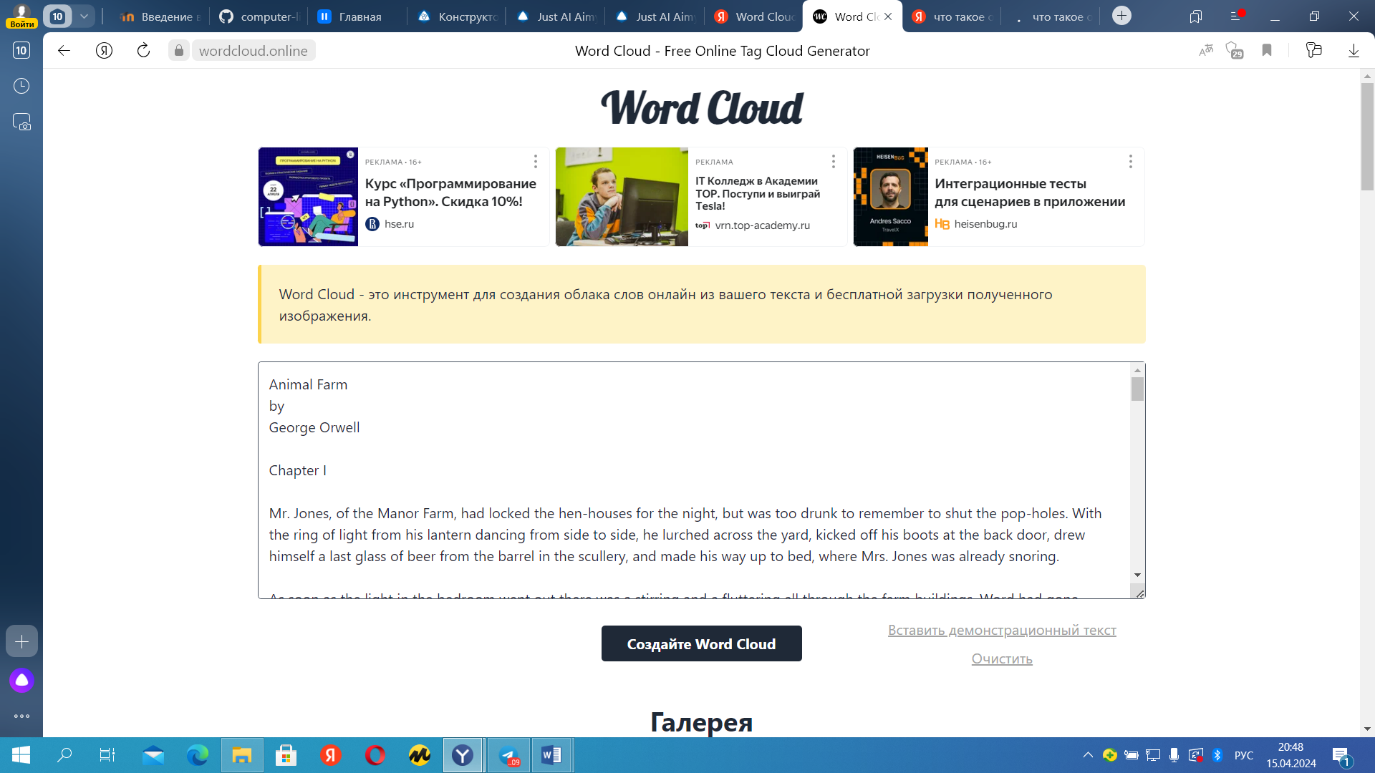

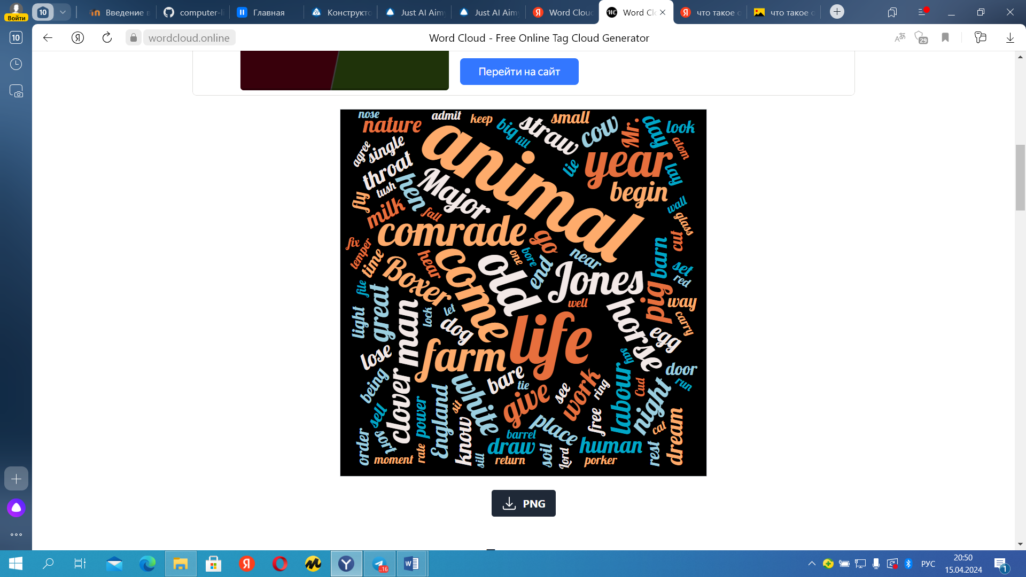

**-** [Wordle](http://www.wordle.net/)

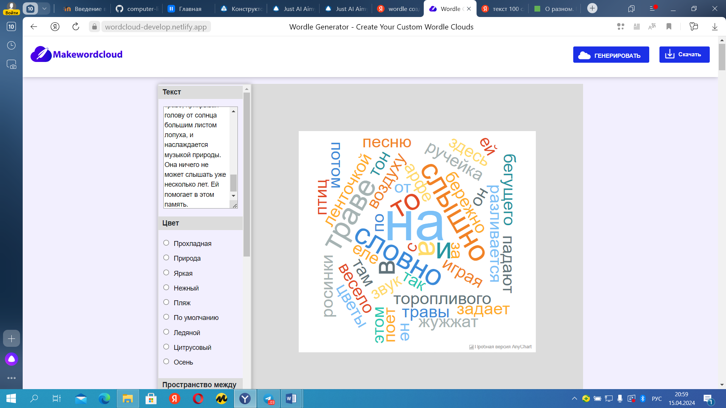

- [Word It Out](https://worditout.com/)

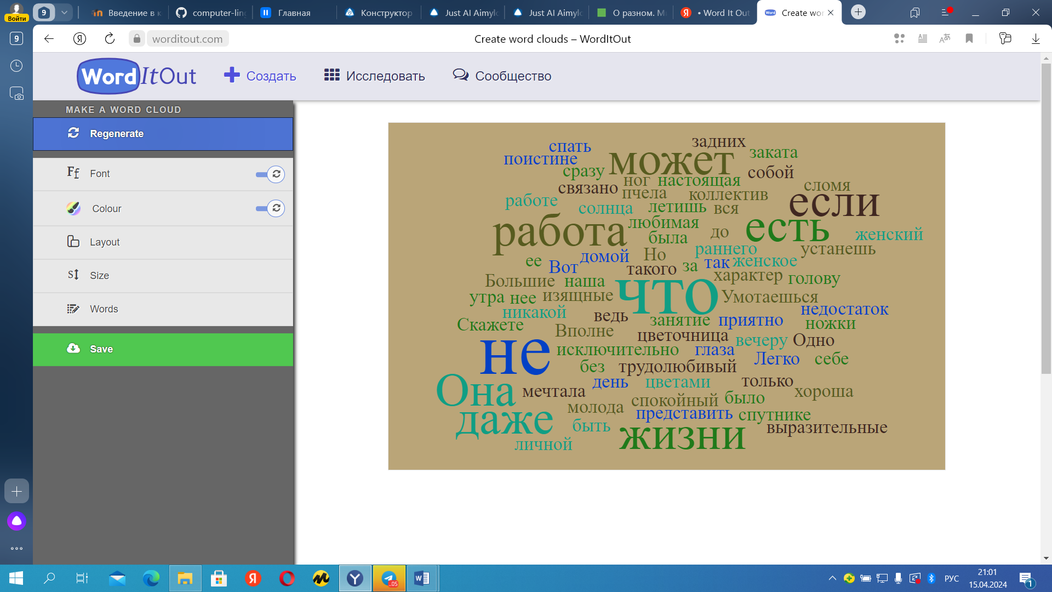

- [Word Cloud by Jason Davies](https://www.jasondavies.com/wordcloud/)

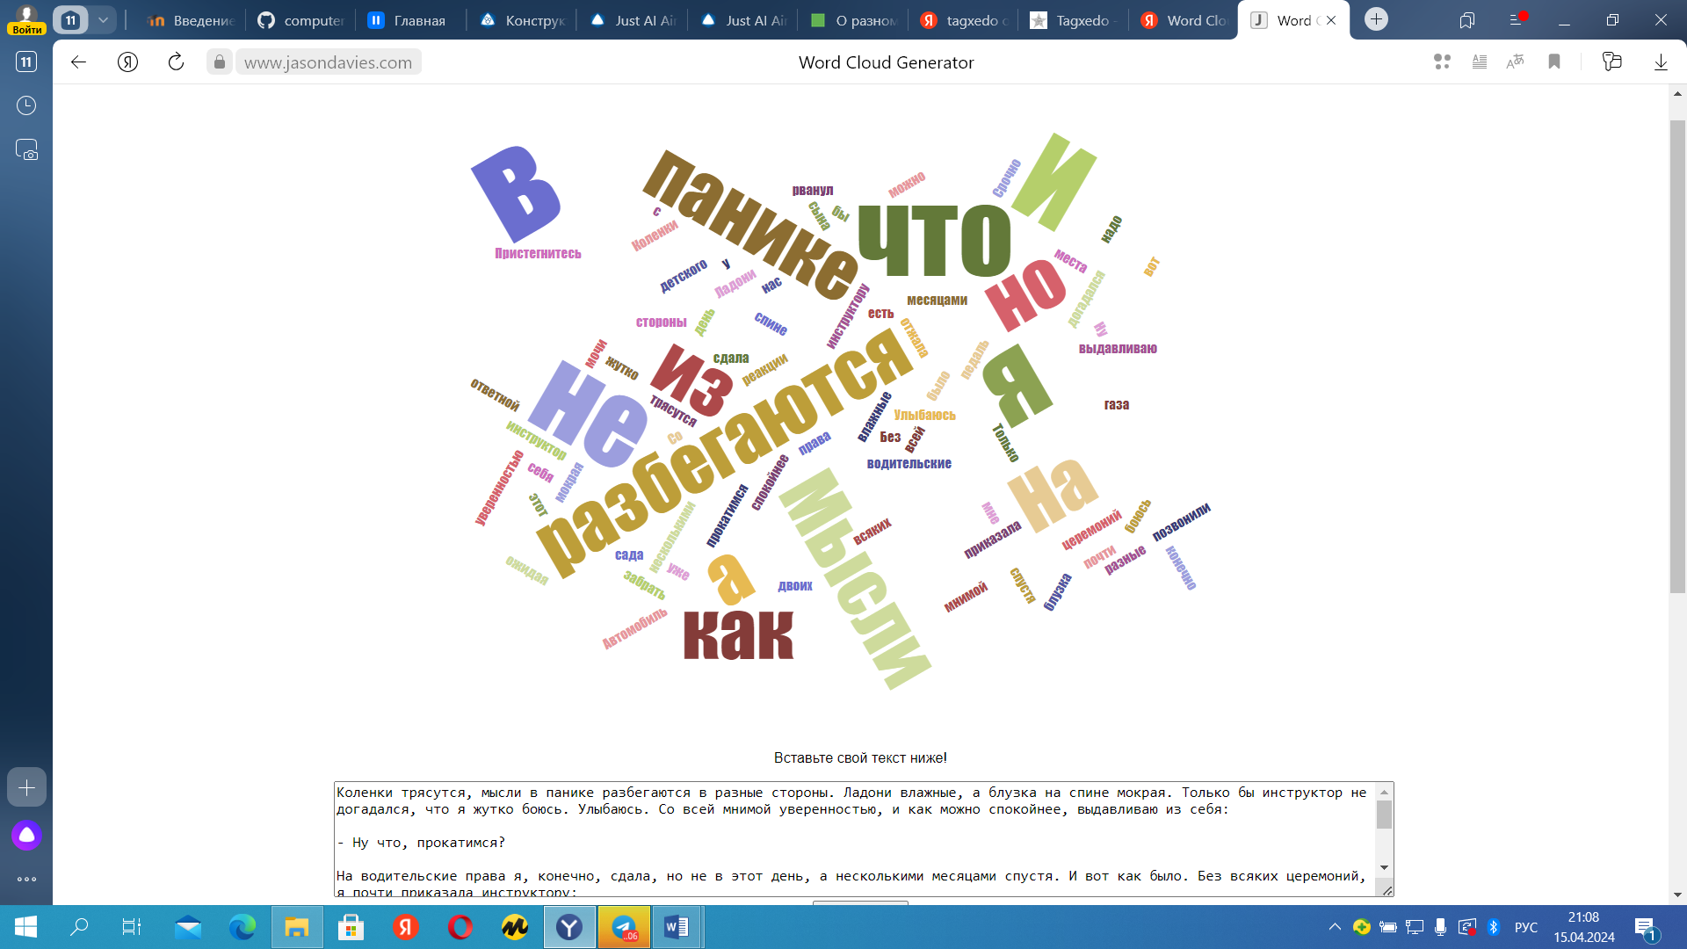

- Wordcloud.pro https:// wordcloud.pro/ru

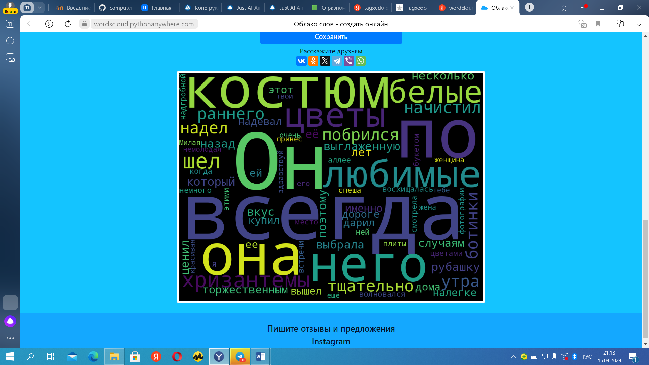

**Задание 2.**

**1. (Уровень 1, 2, 3)**

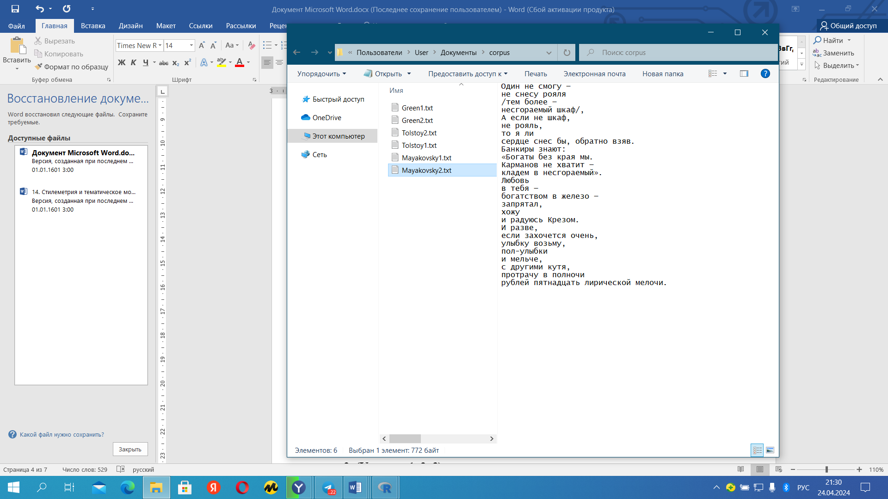

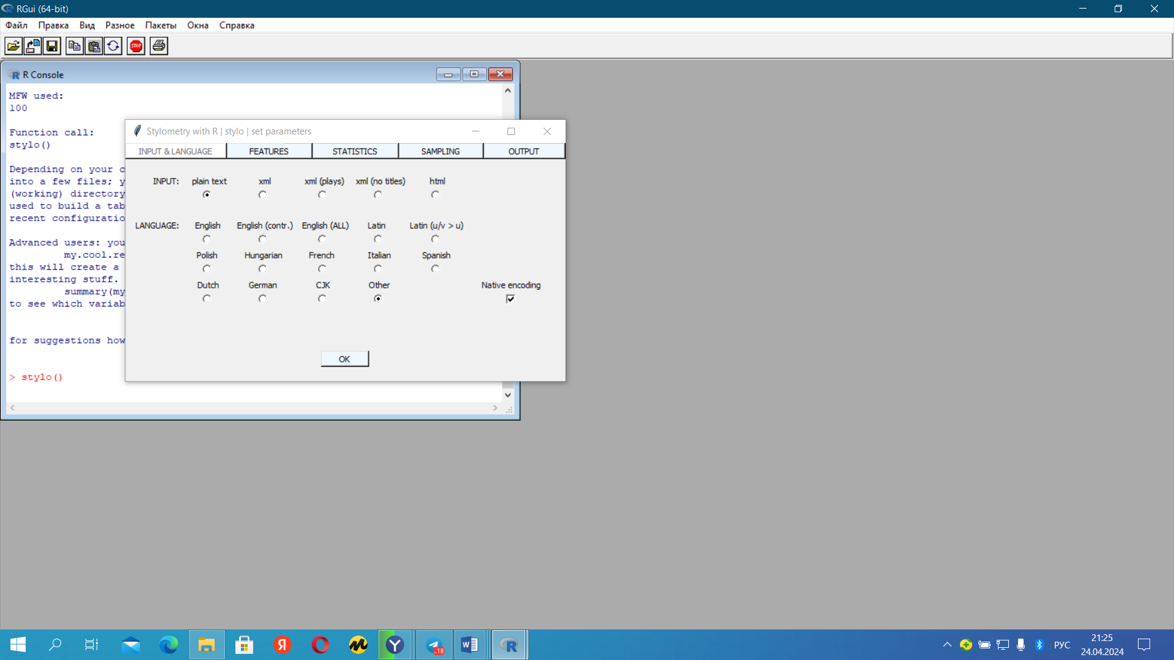

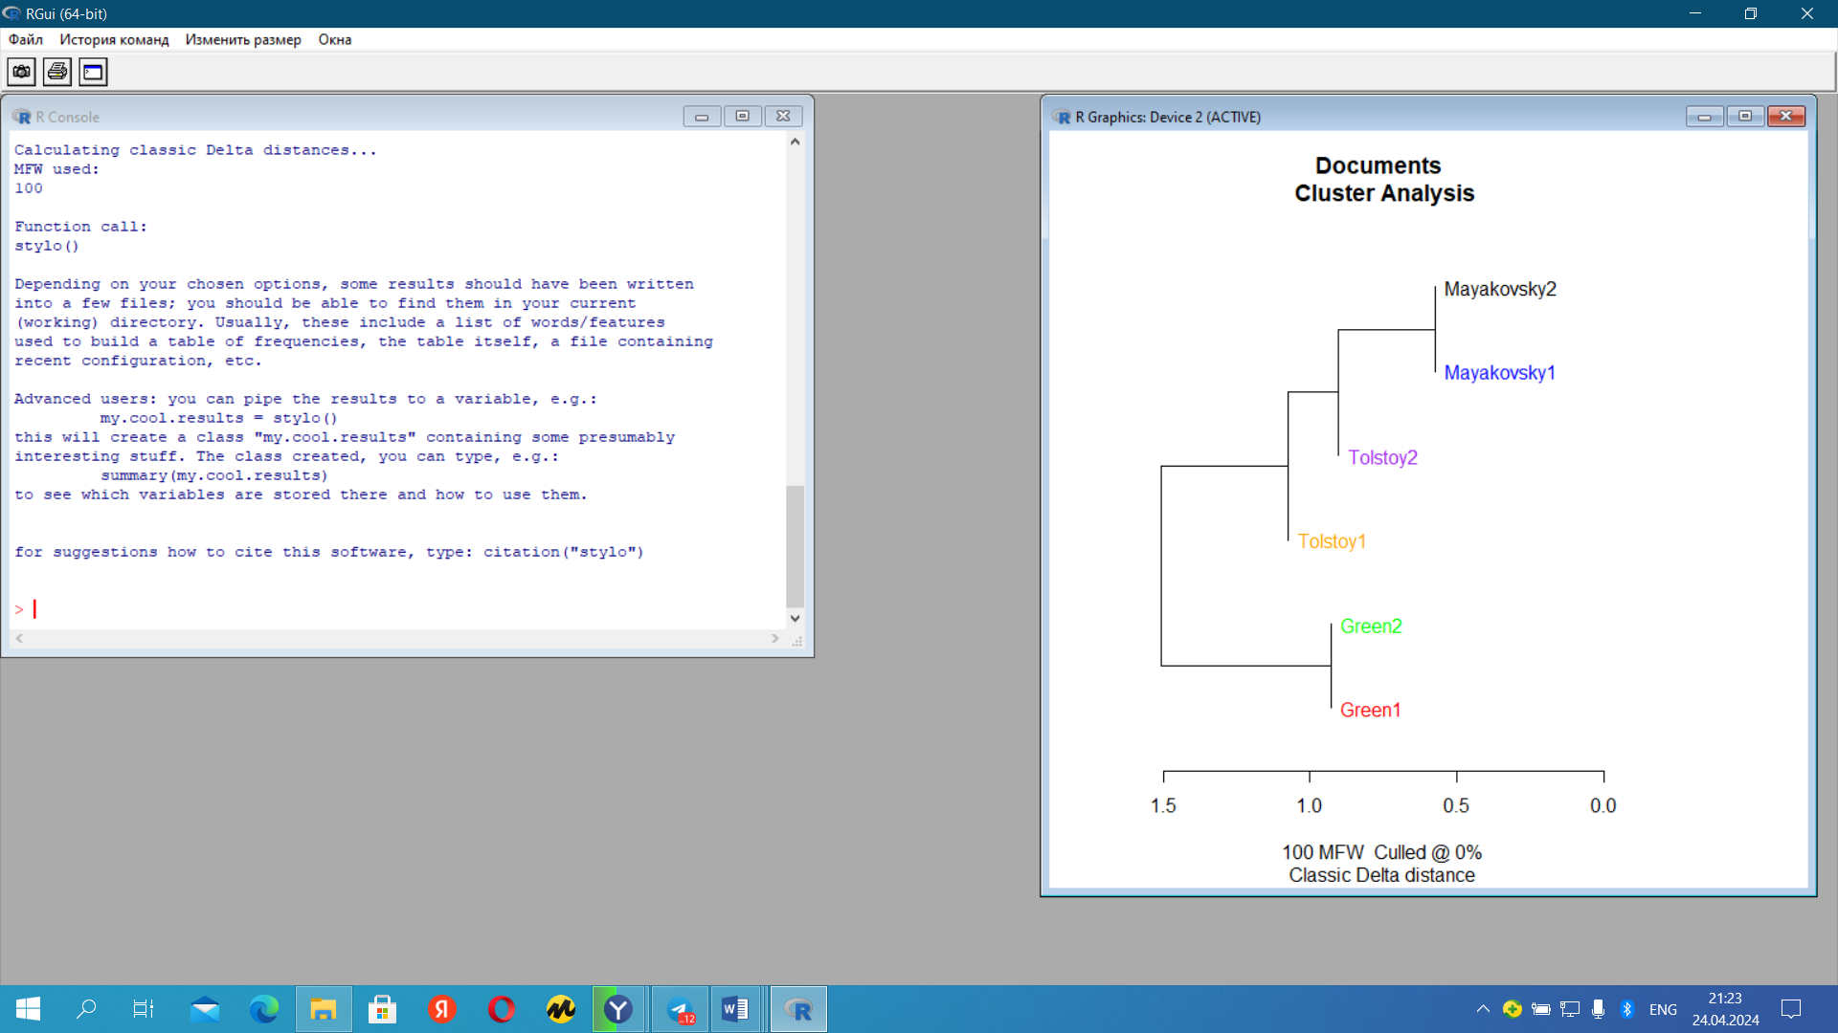

По графику видно, что стили текстов от одного и того же автора (например взять Грина) похожи, т. к. авторы стоят рядом друг с другом.

**2. (Уровень 2, 3)**

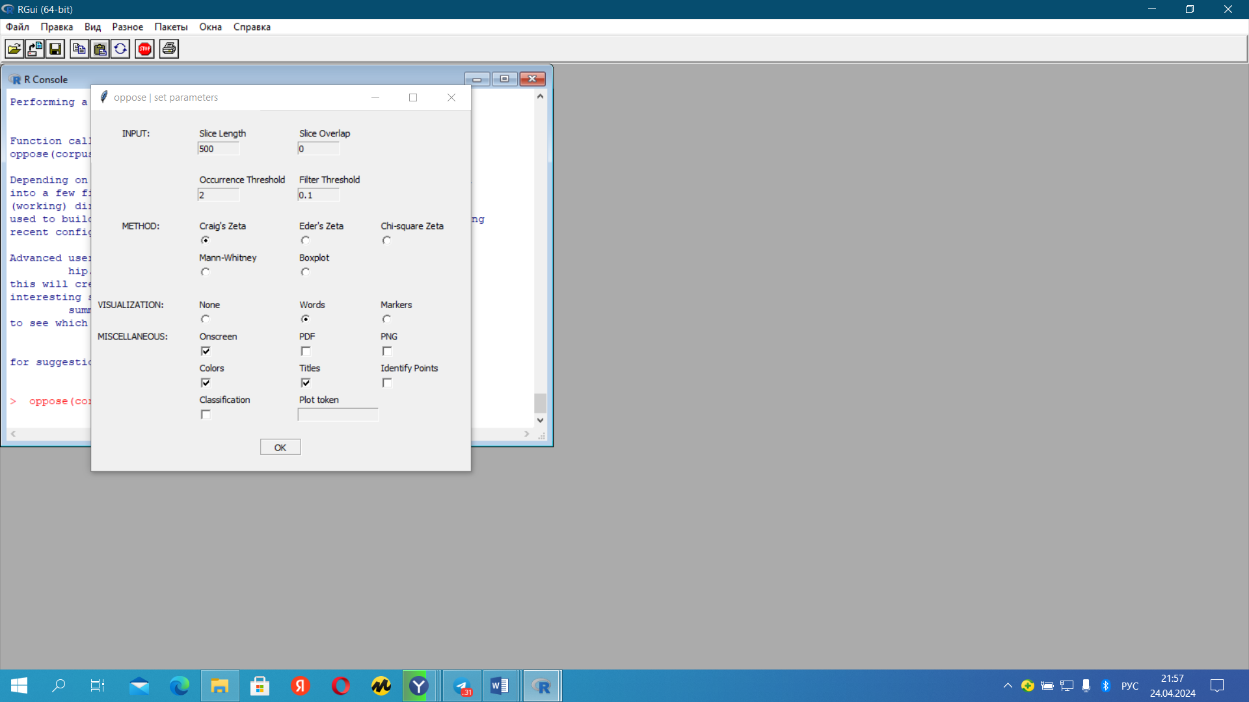

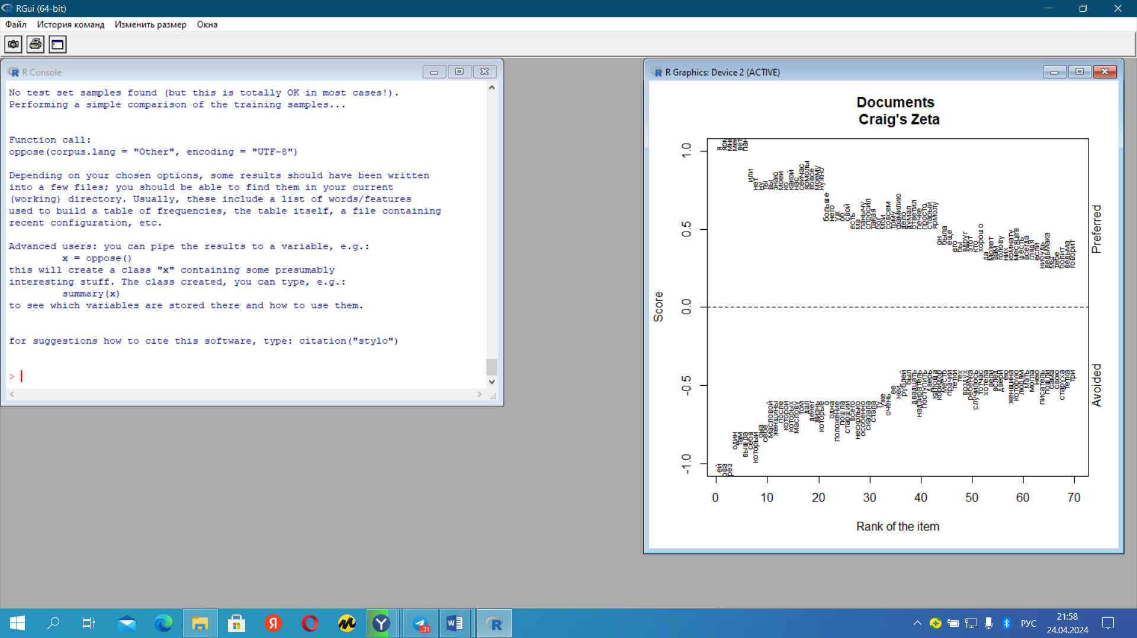

Тут видно какие слова предпочитают авторы, а каких слова избегают.

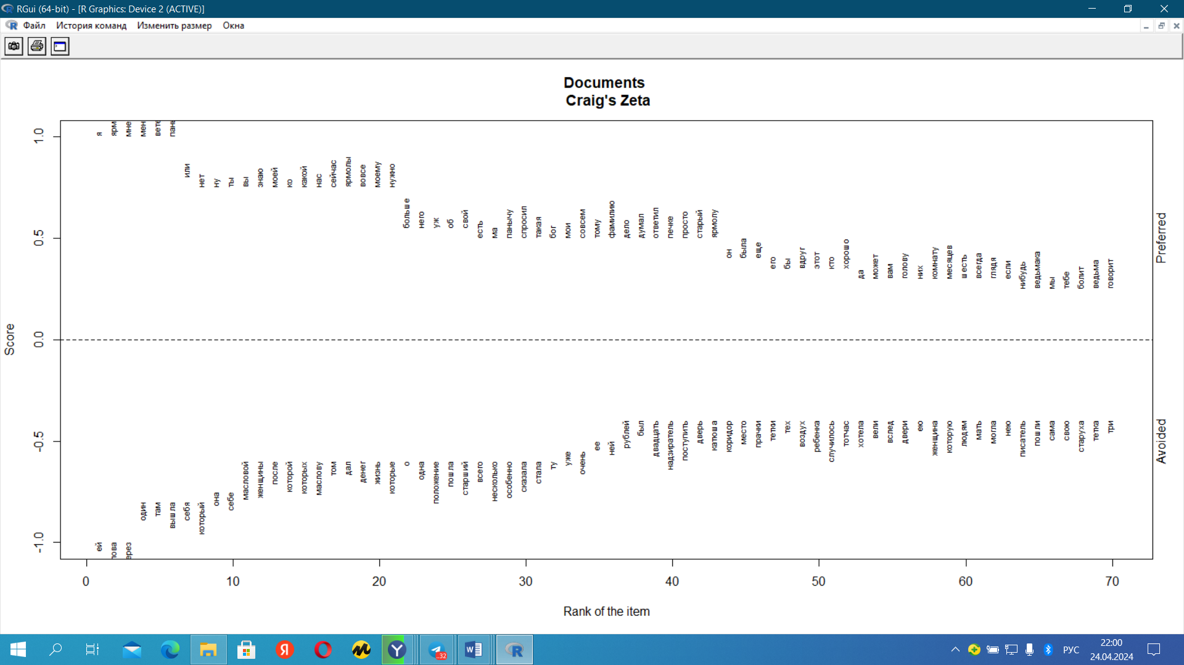

**Задание 3. (Уровень 1,2,3)**

Чтобы построить граф в программе Easy Linavis я взяла произведение Пушкина «Капитанская дочка» и выделила основных персонажей из каждой главы.

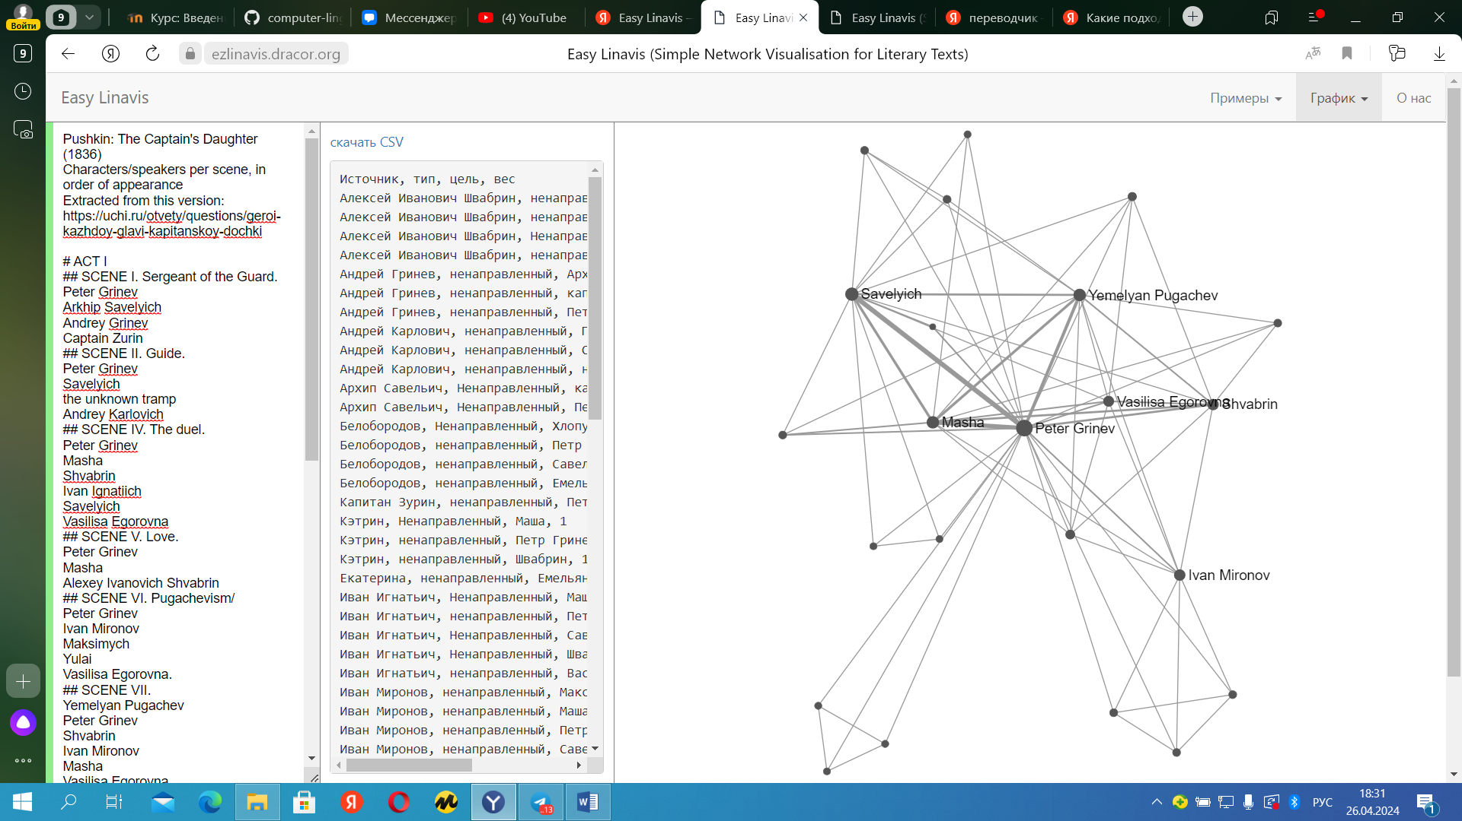

**Уровень 2.**

**Задание 2.**

**1.** Чтобы проверит ресурс Coogle я взяла произведение Куприна «Чудесный доктор».

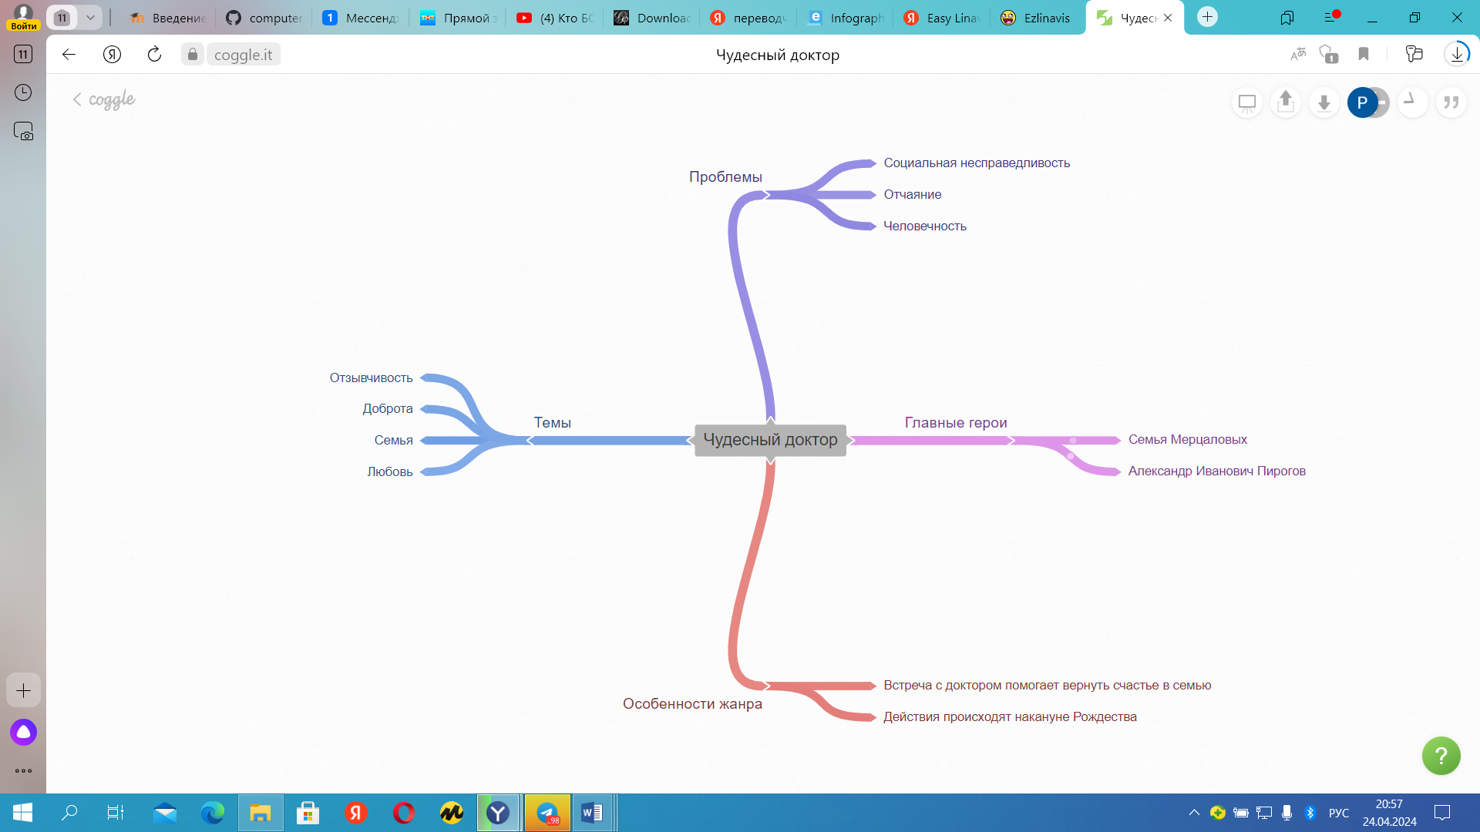

**2.** В ресурсе easel.ly можно разработать с помощью шаблонов свой пост, построить диаграммы.

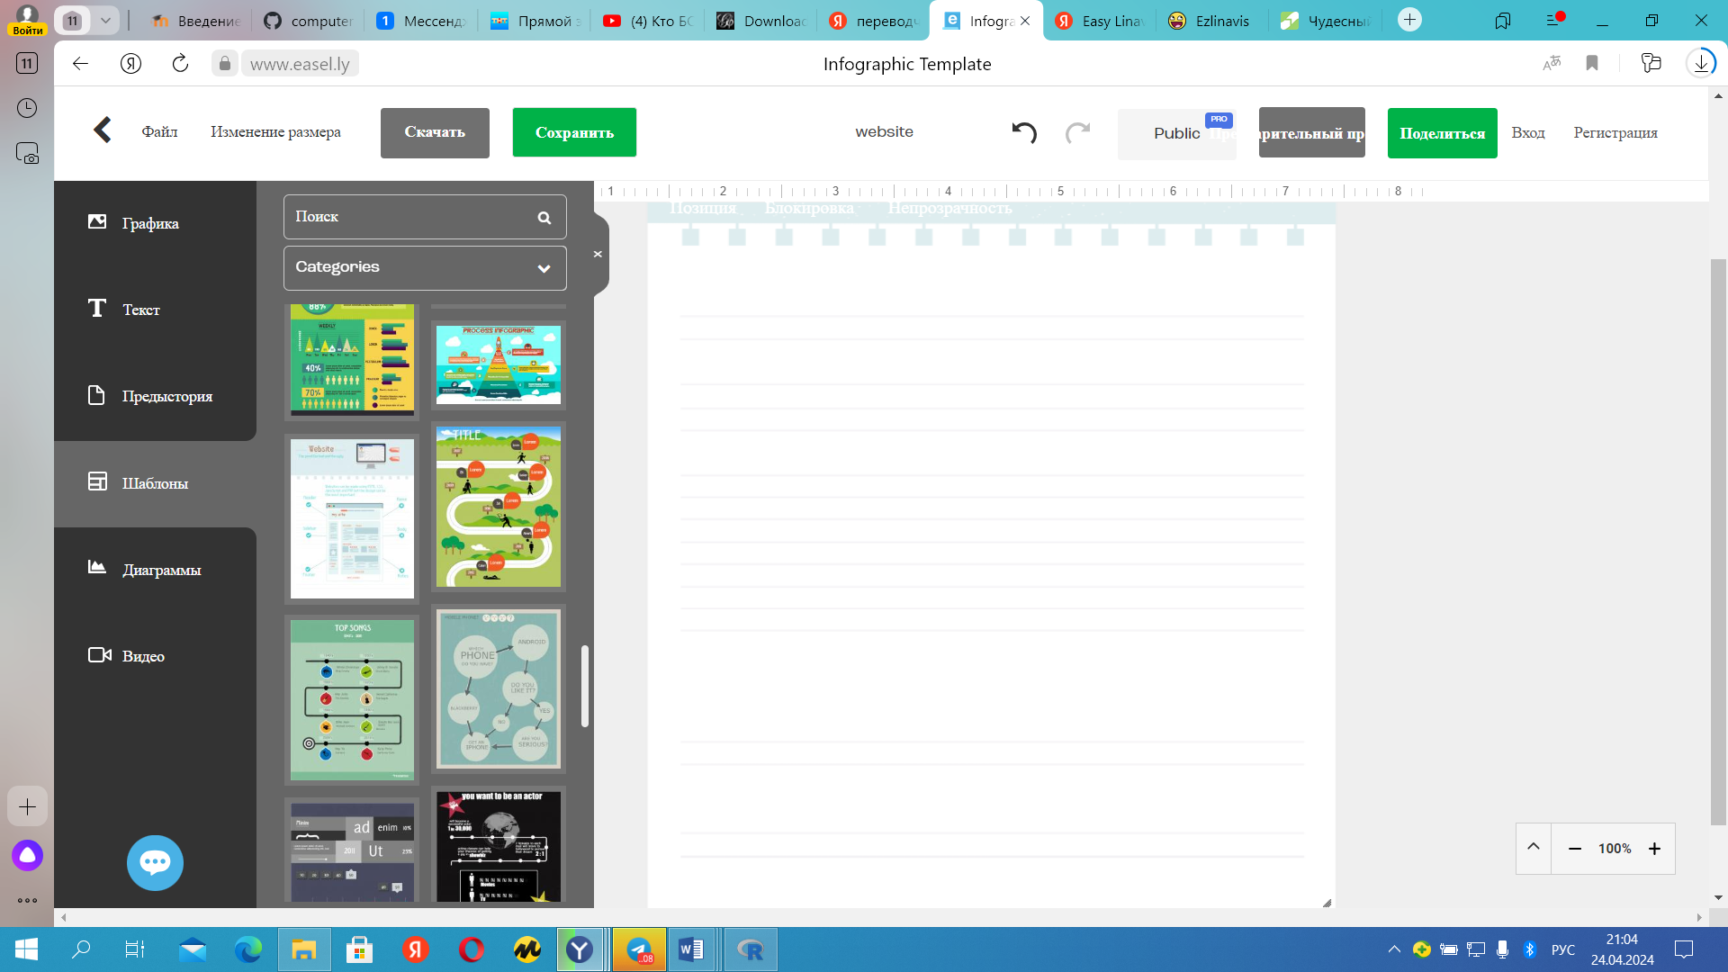

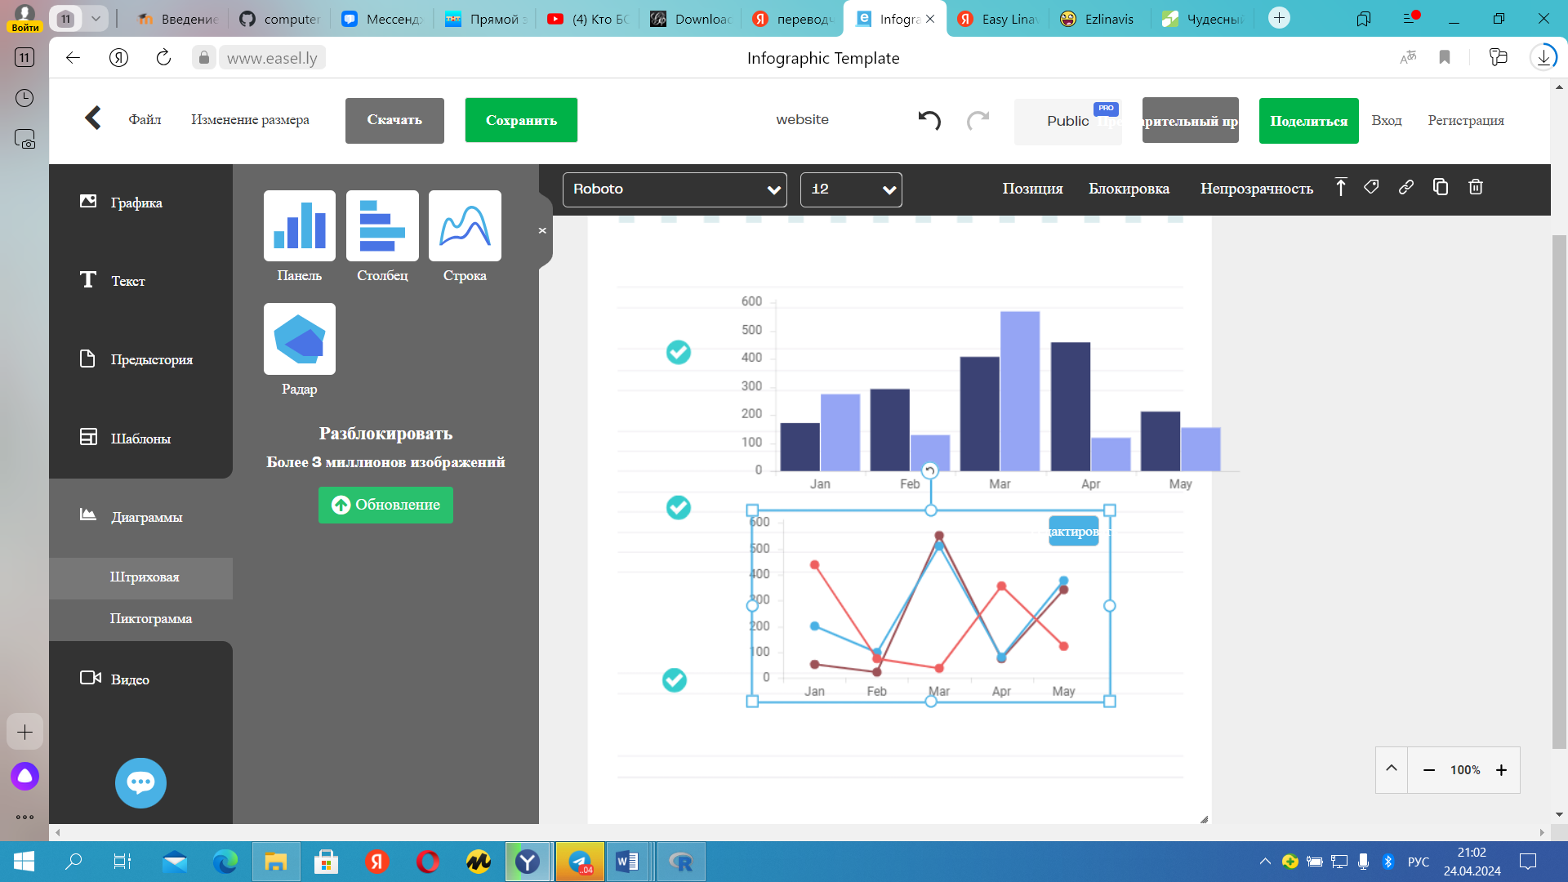

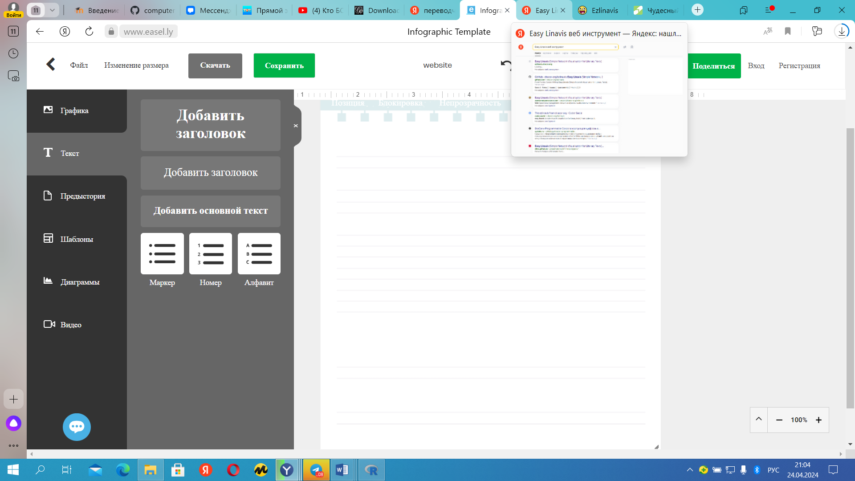

**3.** С помощью ресурса Wix можно создать свой сайт используя шаблоны или самому.

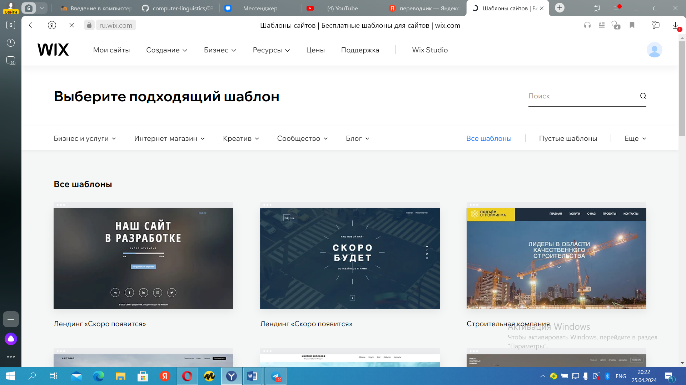



**Задание 3.**

1. Ранг: Ранг - это понятие, используемое для определения порядка частотности слов или языковых единиц в тексте. Чем выше ранг, тем более часто встречается данное слово. Ранг можно определить как порядковый номер слова в списке по убыванию частотности.

2. Относительные частоты: Относительные частоты представляют собой процентное соотношение частоты конкретного языкового элемента к общему числу языковых элементов в тексте. Они помогают оценить важность или распространенность конкретного элемента в тексте.

3. Показатель R (range): Показатель R (range) используется для оценки разнообразия или разнообразия лексики в тексте. Он вычисляется как отношение числа уникальных слов к общему числу слов в тексте.

4. Коэффициент Жуйяна: Коэффициент Жуйяна - это метрика, которая оценивает степень равномерности распределения частотности слов или языковых единиц в тексте. Он рассчитывается на основе графика кумулятивной частоты слов.

5. ARF (average relative frequency): ARF - это средняя относительная частота, которая показывает среднюю частотность конкретного языкового элемента в тексте. Она вычисляется как сумма относительных частот всех элементов, деленная на их количество.

6. Критерий логарифмического правдоподобия: Критерий логарифмического правдоподобия используется для оценки степени соответствия наблюдаемых данных распределению вероятностей. Он позволяет определить, насколько хорошо модель соответствует данным.

7. Критерий Йенсена-Шеннона: Критерий Йенсена-Шеннона используется для измерения информационной энтропии в тексте или корпусе. Он позволяет оценить степень неопределенности или разнообразия языковых данных.

**Задание 4.**

**1.** Формула Сводеша выглядит следующим образом:

t = 1/2log_2 ( D/d)

где:

- t - время разделения двух языков в годах,

- D - количество лексических элементов (слов) в общем словаре двух языков,

- d - количество общих лексических элементов (слов) в словаре двух языков.

Формула Сводеша позволяет оценить время разделения двух языков на основе количества общих и уникальных слов в их словарях. Однако следует помнить, что данная формула имеет свои ограничения и не всегда точно отражает историческую реальность разделения языков.

**2.** Основная идея формулы Старостина заключается в том, что чем больше общих слов у двух языков, тем более близкими они считаются и тем меньше времени прошло с момента их разделения.

Формула Старостина выглядит следующим образом:

t = - log N_12/log N_0

где:

- t - время разделения двух языков в годах,

- N_12 - количество общих лексических элементов (слов) в словаре двух языков,

- N_0 - общее количество лексических элементов (слов) в словаре двух языков.

Формула Старостина также позволяет оценить время разделения двух языков на основе количества общих слов в их словарях. Однако как и другие методы глоттохронологии, она имеет свои ограничения и не всегда точно отражает историческую реальность разделения языков.

**Задание 5.**

**1.** Для проверки сайта ЛингвоАнализатор я взяла произведение Куприна «Белый пудель»

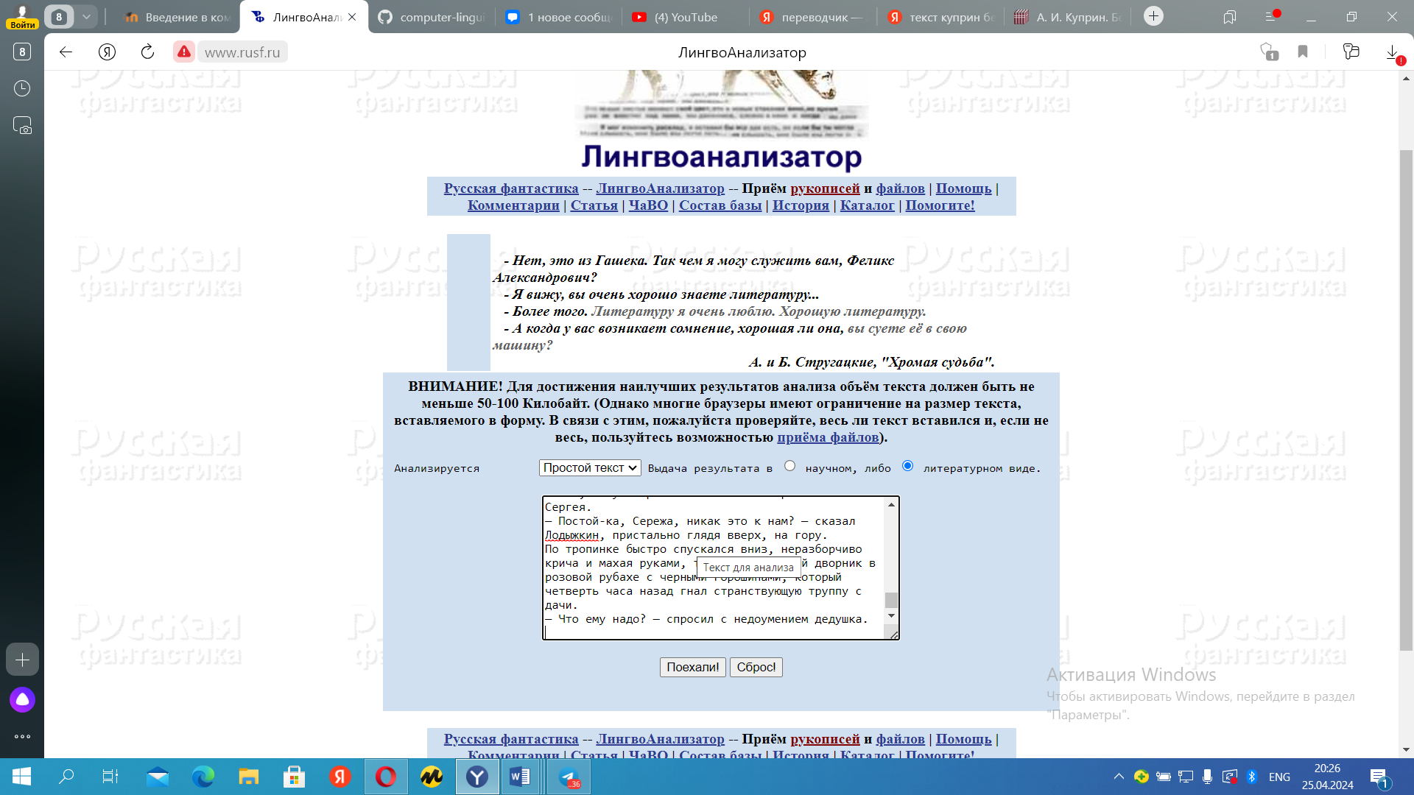

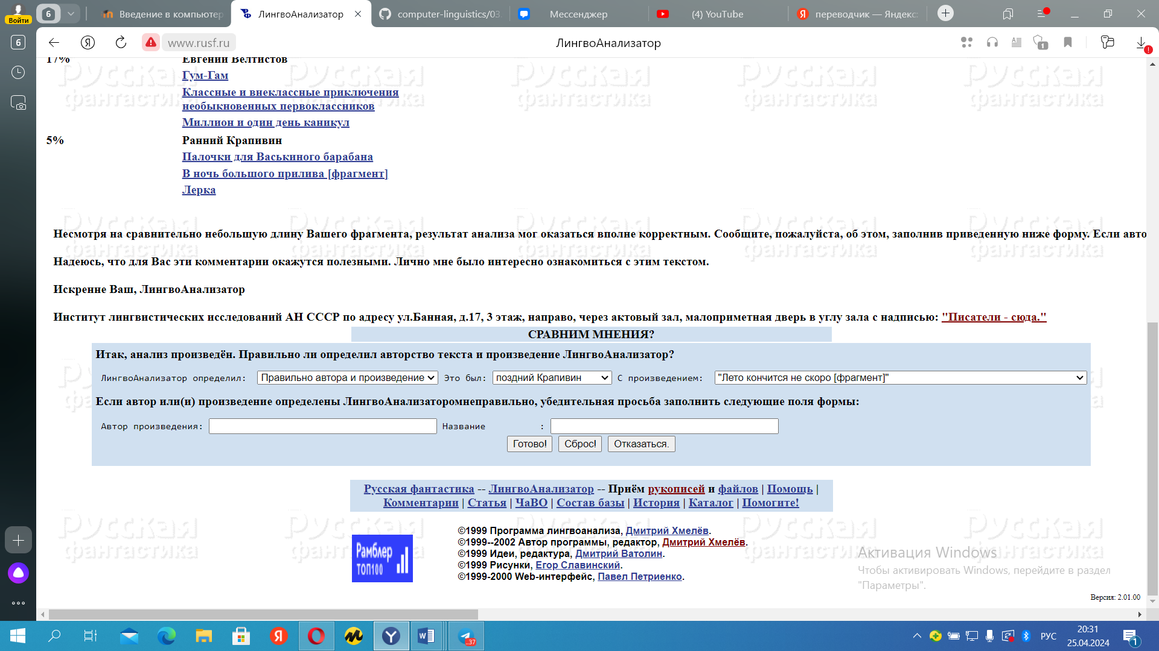

Сайт не справился с задачей.

**2.**

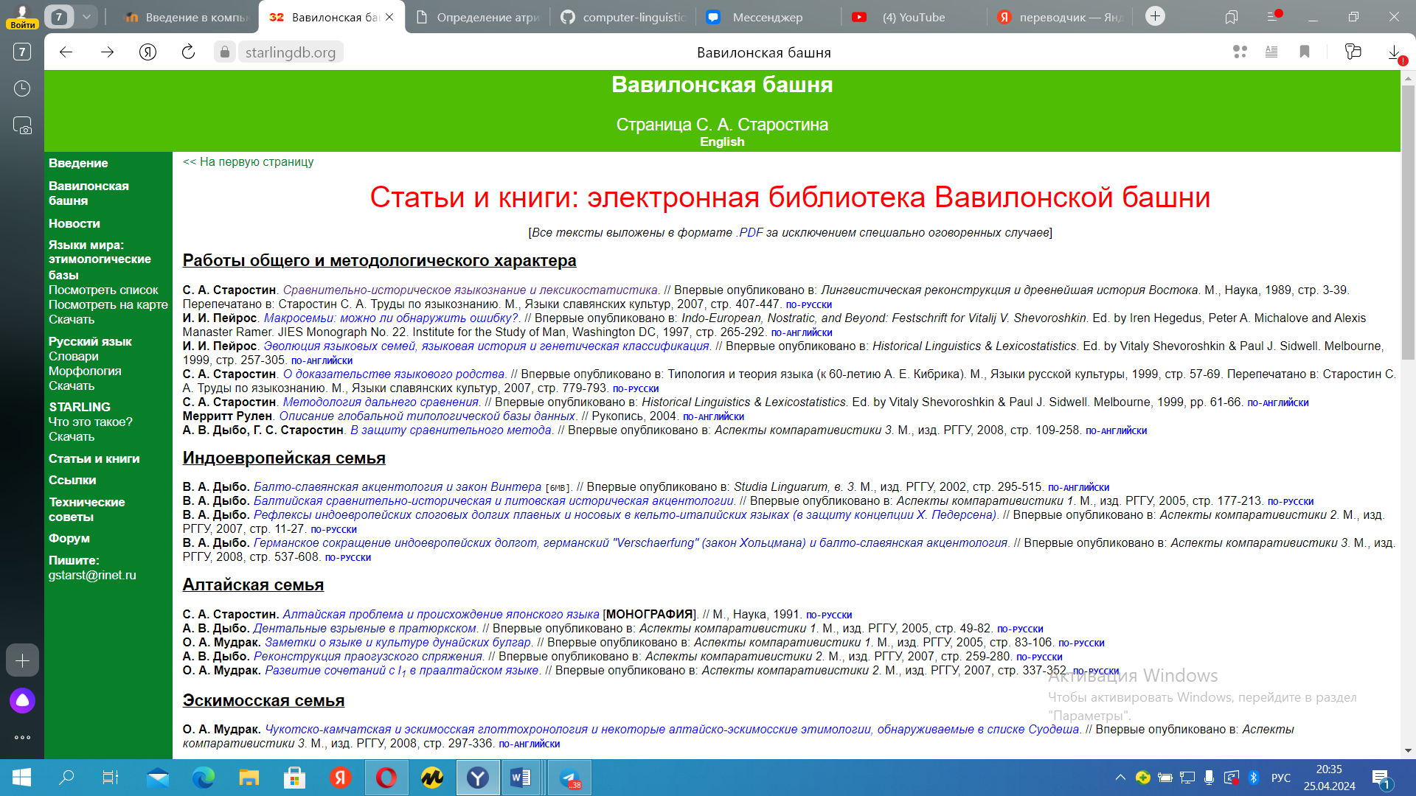

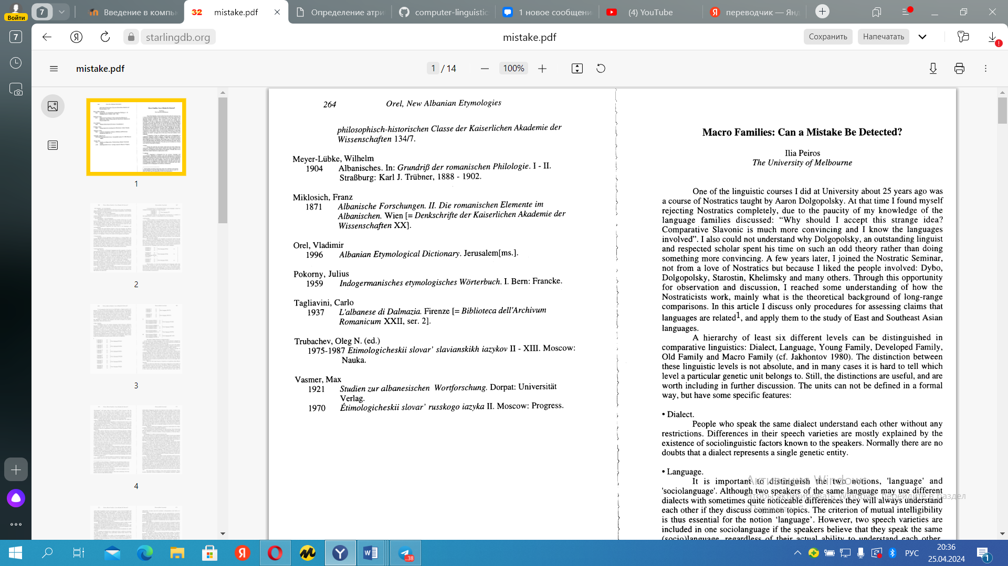

**3.**

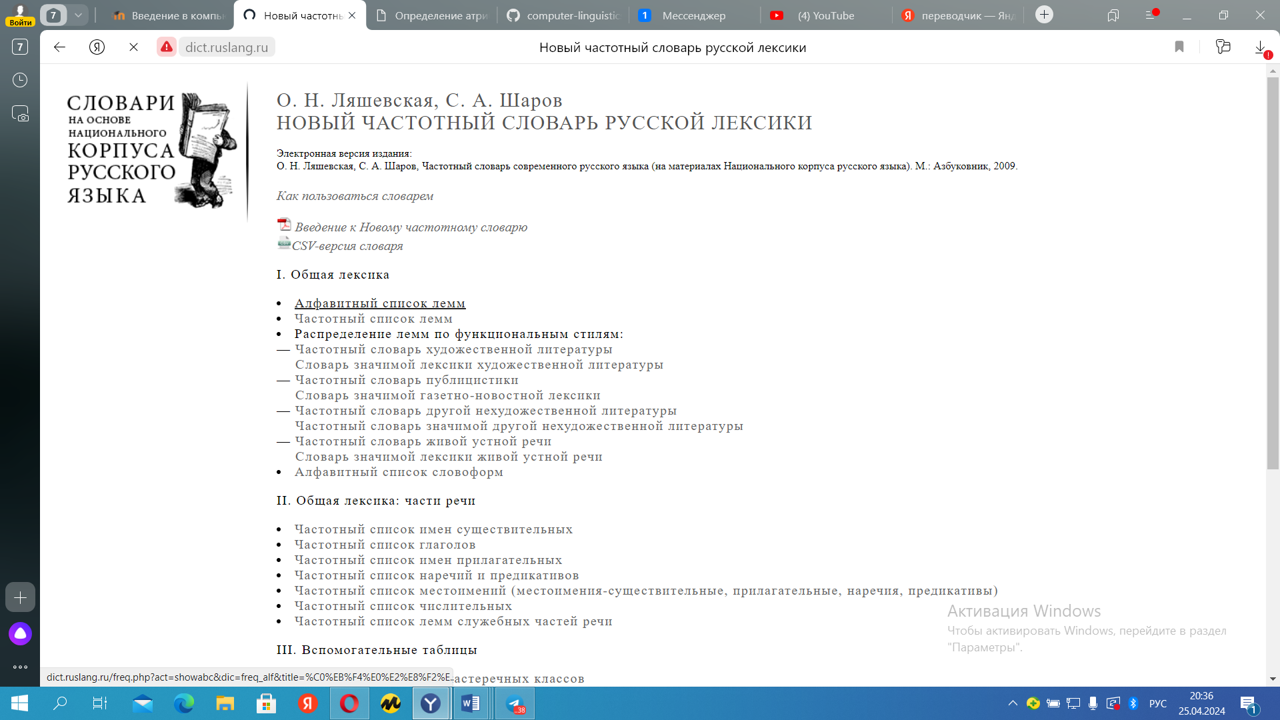

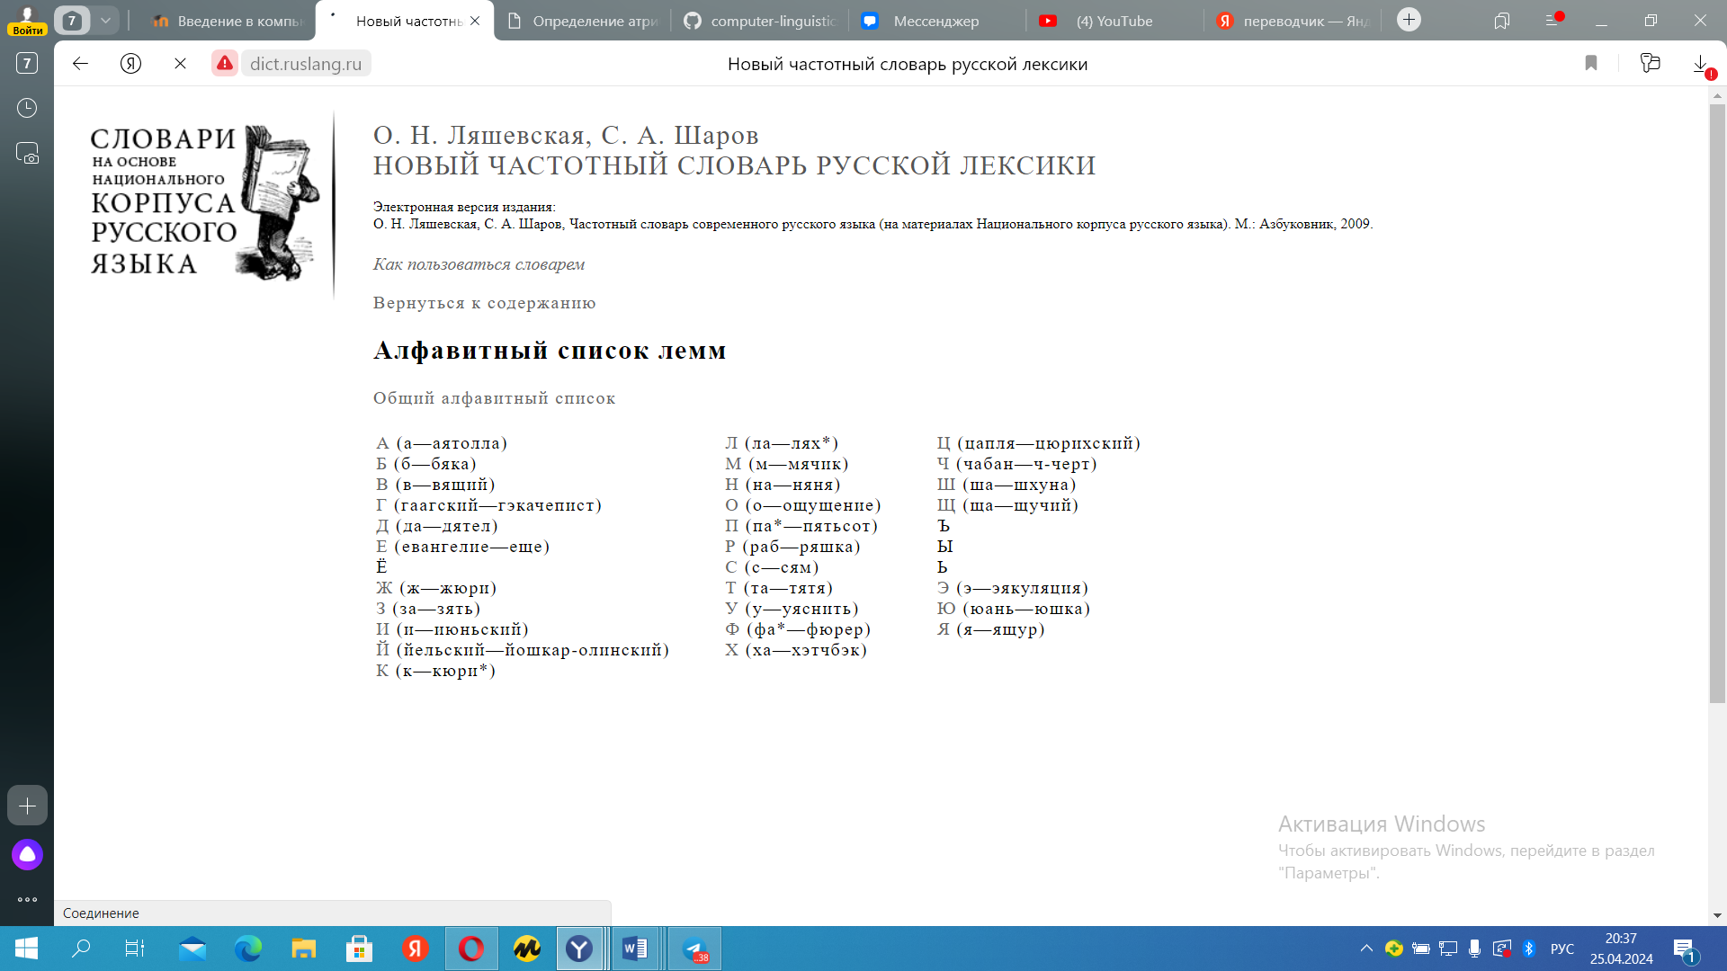

**4.**

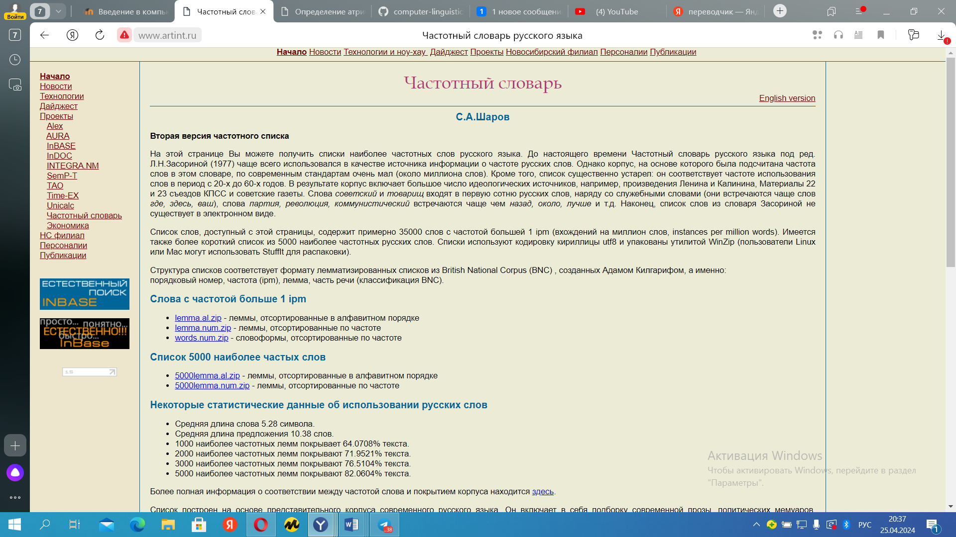

**5.**

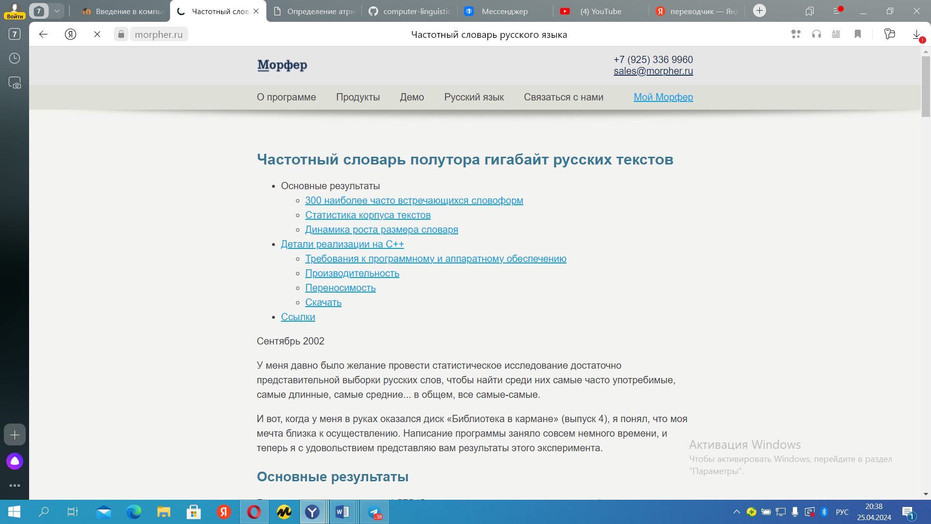

**Уровень 3.**

**Задание 2.**

Осмысление фактов, цифр и измерений – это искусство визуализации данных. Чтобы превратить цифры в знания задача состоит в том, чтобы правильно их представить данные.

Многие из нас принадлежат к "поколению PowerPoint" — именно здесь лежат корни нашего понимания визуализации и представления данных. PowerPoint мог бы стать самым мощным инструментом на вашем компьютере. Но это не так. Бесчисленные инновации терпят неудачу, потому что их сторонники используют PowerPoint так, как того хочет Microsoft, а не как следует. Сет Годин, эксперт по маркетингу Нет сомнений в том, что PowerPoint был, по крайней мере, частью проблемы, поскольку повлиял на целое поколение. Еще в 90-е годы к нему должна была прилагаться предупреждающая надпись и хороший набор инструкций по дизайну.

Столбчатые диаграммы хороши для сравнения, в то время как линейные диаграммы лучше подходят для отображения тенденций. Точечные диаграммы хороши для описания взаимосвязей и распределений, но круговые диаграммы следует использовать только для простых композиций, а не для сравнений или распределений. Существует диаграмма выбора диаграмм, созданная доктором Эндрю Абелой, которая поможет вам выбрать диаграмму, соответствующую вашему типу данных.

Таблицы, по сути, являются источником для всех диаграмм. Их лучше всего использовать для сравнения, составления структуры или анализа взаимосвязей, когда имеется всего несколько переменных и точек данных. Не имеет особого смысла создавать диаграмму, если данные могут быть легко интерпретированы из таблицы.

Столбчатая диаграмма, вероятно, является наиболее часто используемым типом диаграмм. Эту диаграмму лучше всего использовать для сравнения различных значений, когда важны конкретные значения, и ожидается, что пользователи будут искать и сравнивать отдельные значения в каждом столбце. С помощью столбчатых диаграмм вы можете сравнивать значения для разных категорий или сравнивать изменения значений за определенный период времени для одной категории.

Линейчатые диаграммы - это, по сути, горизонтальные столбчатые диаграммы. Если у вас длинные названия категорий, лучше всего использовать линейчатые диаграммы, поскольку они дают больше места для длинного текста. Вам также следует использовать линейчатые диаграммы вместо столбчатых, когда количество категорий превышает семь (но не более пятнадцати) или для отображения набора с отрицательными числами.

**Задание 3.**

Аннотация В этой статье описывается программное обеспечение "Стилометрия с помощью R" (stylo), гибкий пакет R для высокоуровневого анализа стиля письма в стилометрии. Стилометрия (компьютерная стилистика) занимается количественным изучением стиля письма, например, для проверки авторства, что имеет значительный потенциал в криминалистической практике, а также в исторических исследованиях. В этой статье мы представляем возможности stylo для компьютерного анализа текста на примере ряда примеров из английской и французской литературы. Мы демонстрируем, как этот пакет особенно полезен при предварительном статистическом анализе текстов, например, в отношении авторского стиля письма. Поскольку stylo предоставляет привлекательный графический интерфейс пользователя для высокоуровневого исследовательского анализа, он особенно подходит для аудитории новичков, не имеющих навыков программирования (например, в области цифровых гуманитарных наук). Более опытные пользователи могут воспользоваться нашей реализацией серии стандартных конвейеров для обработки текста

Определение авторства играет важную роль в зарождающейся области стилометрии, или компьютерного анализа стиля письма (Juola, 2006; Stamatatos и др., 2000; Stamatatos, 2009; Koppel и др., 2009; Ван Халтерен и др., 2005). Хотя у этой области есть важные исторические предшественники (Holmes, 1994, 1998), в последние десятилетия наблюдается явный рост научного внимания к этой проблеме. Из -за своего нового характера воспроизводимость и сравнительный анализ по-прежнему представляют значительные проблемы в этой области (Стамататос, 2009). Общедоступные наборы эталонных данных трудно найти, главным образом из -за проблем с авторским правом и конфиденциальностью, и существует лишь несколько стабильных кроссплатформенных программных пакетов, которые широко используются в сообществе. К счастью, ряд недавних инициатив способствуют этому, например, недавнее участие в конкурсе на авторство в PAN (http://pan.webis.de), где, например, осуществляется эффективный обмен соответствующими наборами данных.

Обычно стилометрический анализ включает в себя сложный, многоэтапный процесс (i) предварительной обработки, (ii) выделения признаков, (iii) статистического анализа и, наконец, (iv) представления результатов, например, с помощью визуализации. С этой целью исследователям в настоящее время приходится прибегать к специальной комбинации проприетарных, зависящих от языка инструментов, которые нелегко переносить на разные платформы. Такие решения трудно поддерживать и обмениваться ими между отдельными исследователями (группами), что препятствует прямому воспроизведению результатов исследований и повторному использованию существующего кода. представленный пакет stylo предлагает богатый и удобный набор функциональных возможностей, который идеально подходит для быстрого исследовательского анализа текстовых массивов , а также для задач классификации, которые необходимы для установления авторства. Пакет предлагает реализацию основных методов, которые в настоящее время используются в данной области. Таким образом, его основное преимущество заключается в интеграции типичных процедур (например, предварительной обработки)

Метрика Уникальной особенностью stylo является то, что он предлагает эталонные реализации для ряда установленных показателей расстояния, полученных на основе многомерного статистического анализа, которые популярны в стилометрии, но редко встречаются за ее пределами. Лучшим примером здесь является дельта Берроуза (Burrows, 2002); это интуитивно понятный показатель расстояния, который привлек большое внимание сообщества, в том числе и с теоретической точки зрения (Hoover, 2004a, b; Argamon, 2011). Графический интерфейс пользователя Высокоуровневые функции пакета предоставляют ряд графических интерфейсов пользователя (GUI), которые могут быть использованы для интуитивной настройки ряда установленных экспериментальных рабочих процессов несколькими щелчками мыши (например , визуализация текстов без контроля на основе частотности слов). Эти интерфейсы могут быть легко вызваны из командной строки в R и предоставляют привлекательный обзор различных доступных экспериментальных параметров, позволяя пользователям быстро изучить основную стилистическую структуру корпусов. Эта особенность является особенной

Программа предварительной обработки stylo предлагает богатый набор опций для загрузки текстов в различных форматах из файловой системы (предпочтительно в кодировке UTF-8 Unicode, но она также поддерживает другие кодировки, например, в Windows). Помимо необработанного текста, stylo позволяет загружать тексты, закодированные в соответствии с рекомендациями Text Encoding Initiative, которая является относительно популярной в сообществе исследователей текстового анализа

Stylo упрощает дальнейшую обработку объектов, полученных в результате анализа. Чтобы удовлетворить потребности пользователей, не обладающих техническими знаниями, результаты, полученные в результате анализа, по умолчанию сохраняются в нескольких стандартных файлах и выводятся на экран. Опытные пользователи могут легко использовать возвращенные объекты при последующей обработке

**Задание 4.**

**1.** Словарь WordNet выдаёт 5 синсетов.

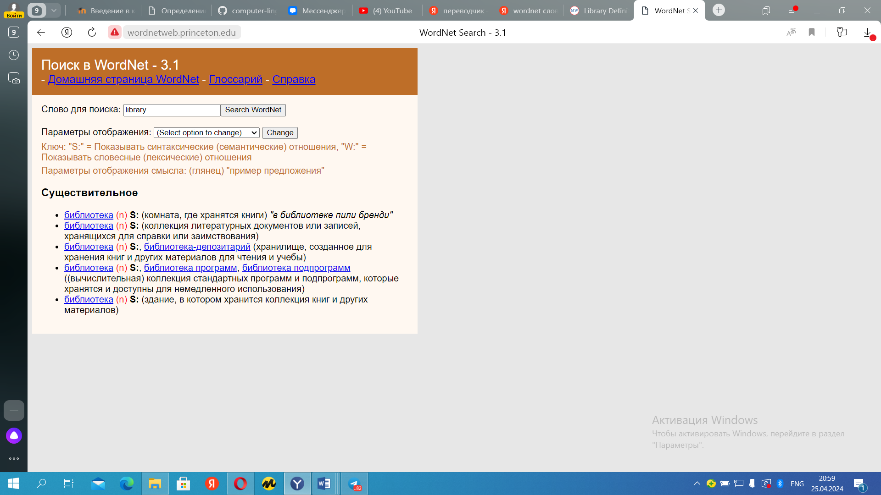

Теперь сравним с другим словарём. (4 синсета)

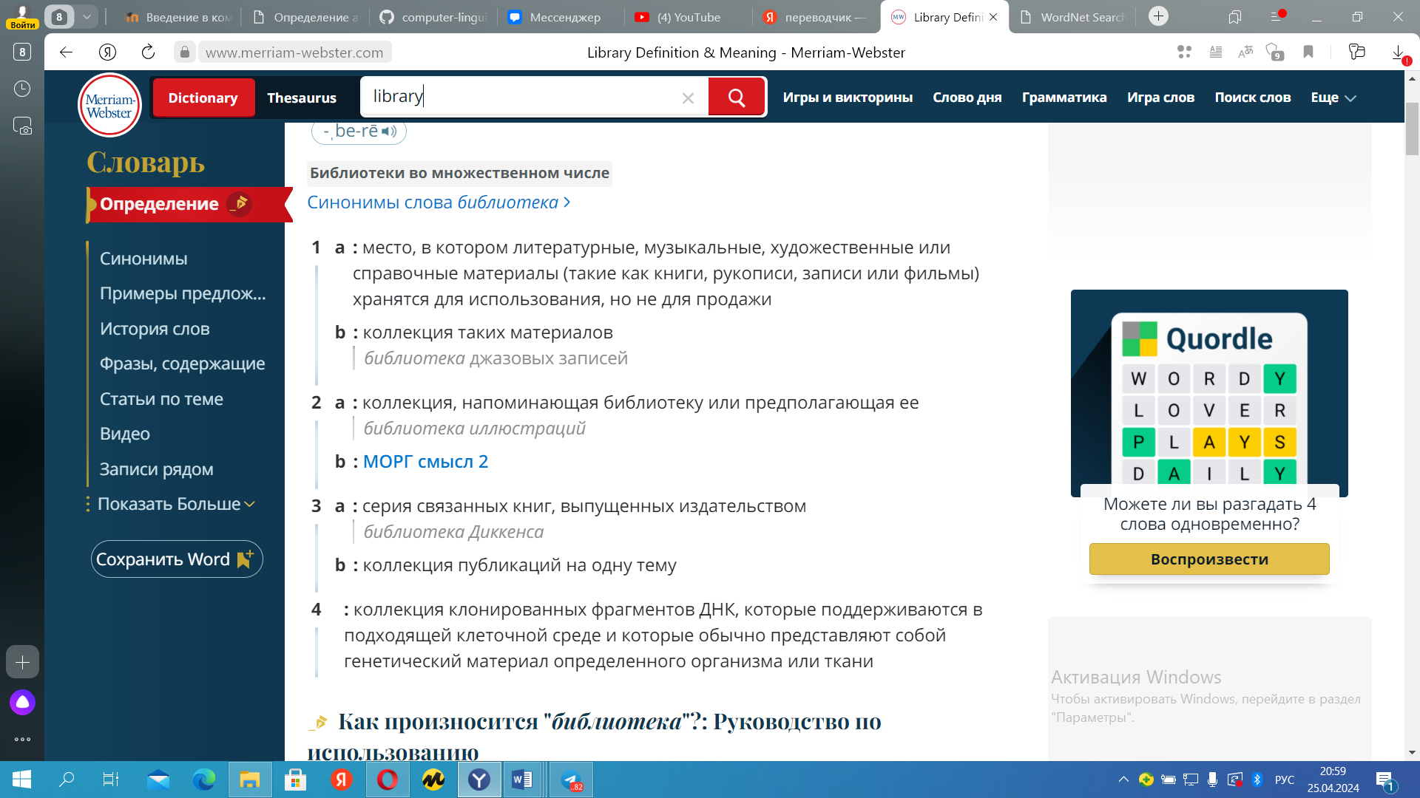

Несколько значений на сайтах совпадают.

**2.** Значения слова: дом не разделён на части. Дом служит жилым помещением.

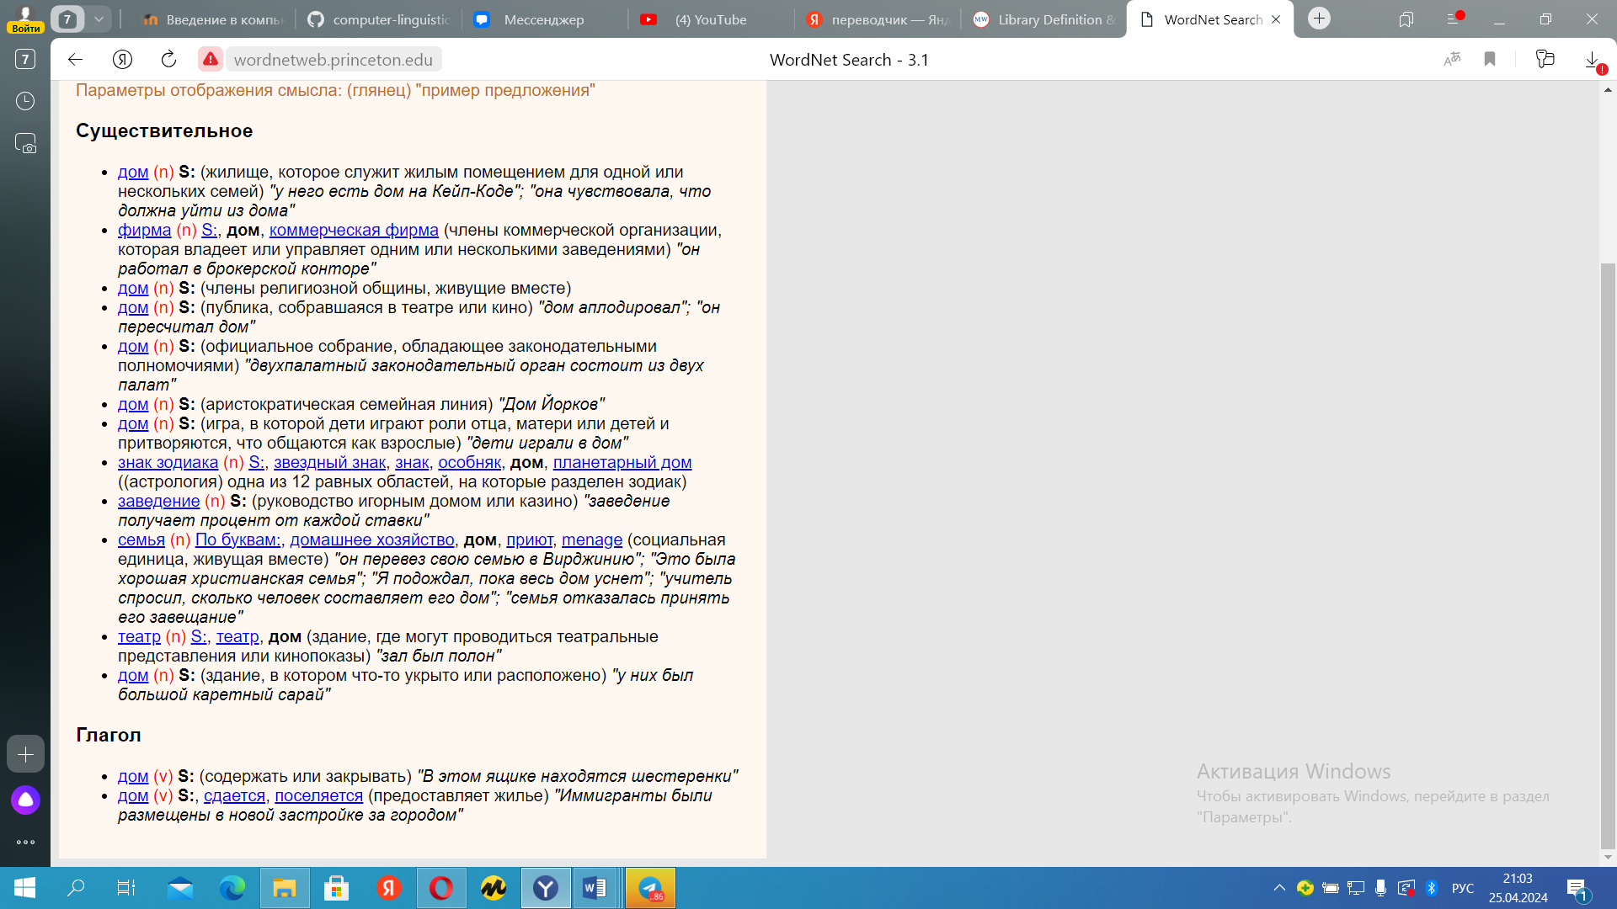

**3.** У слов дом и библиотека общее значение, то что это помещение.

**4.** Общее значение является употребление человеком внутрь.

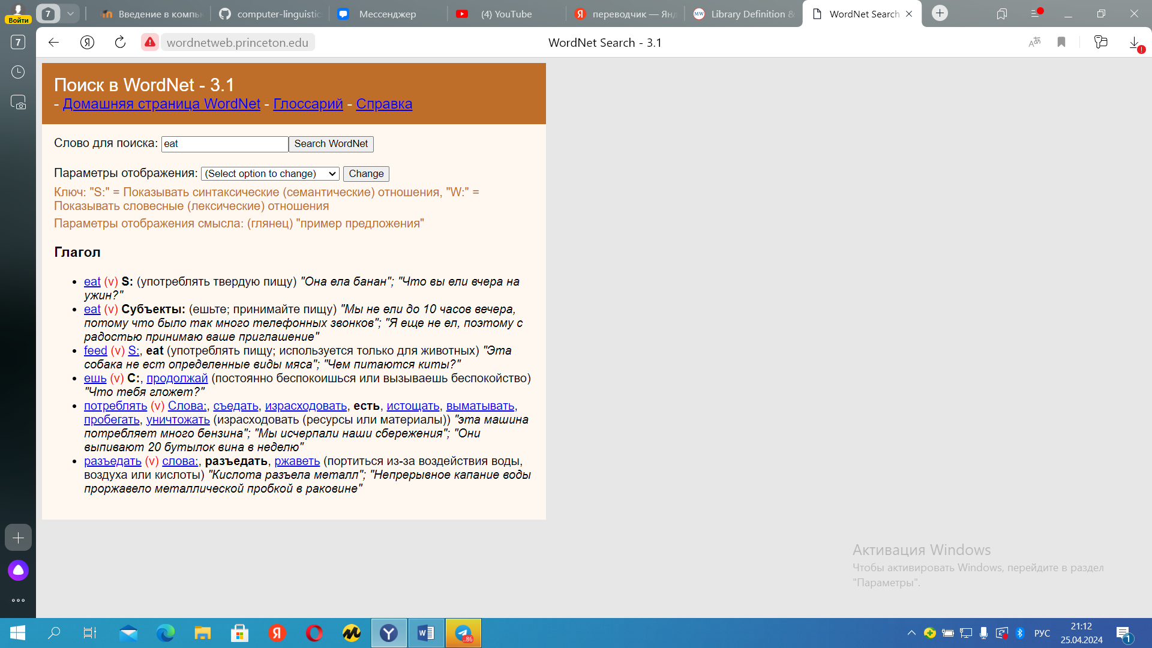

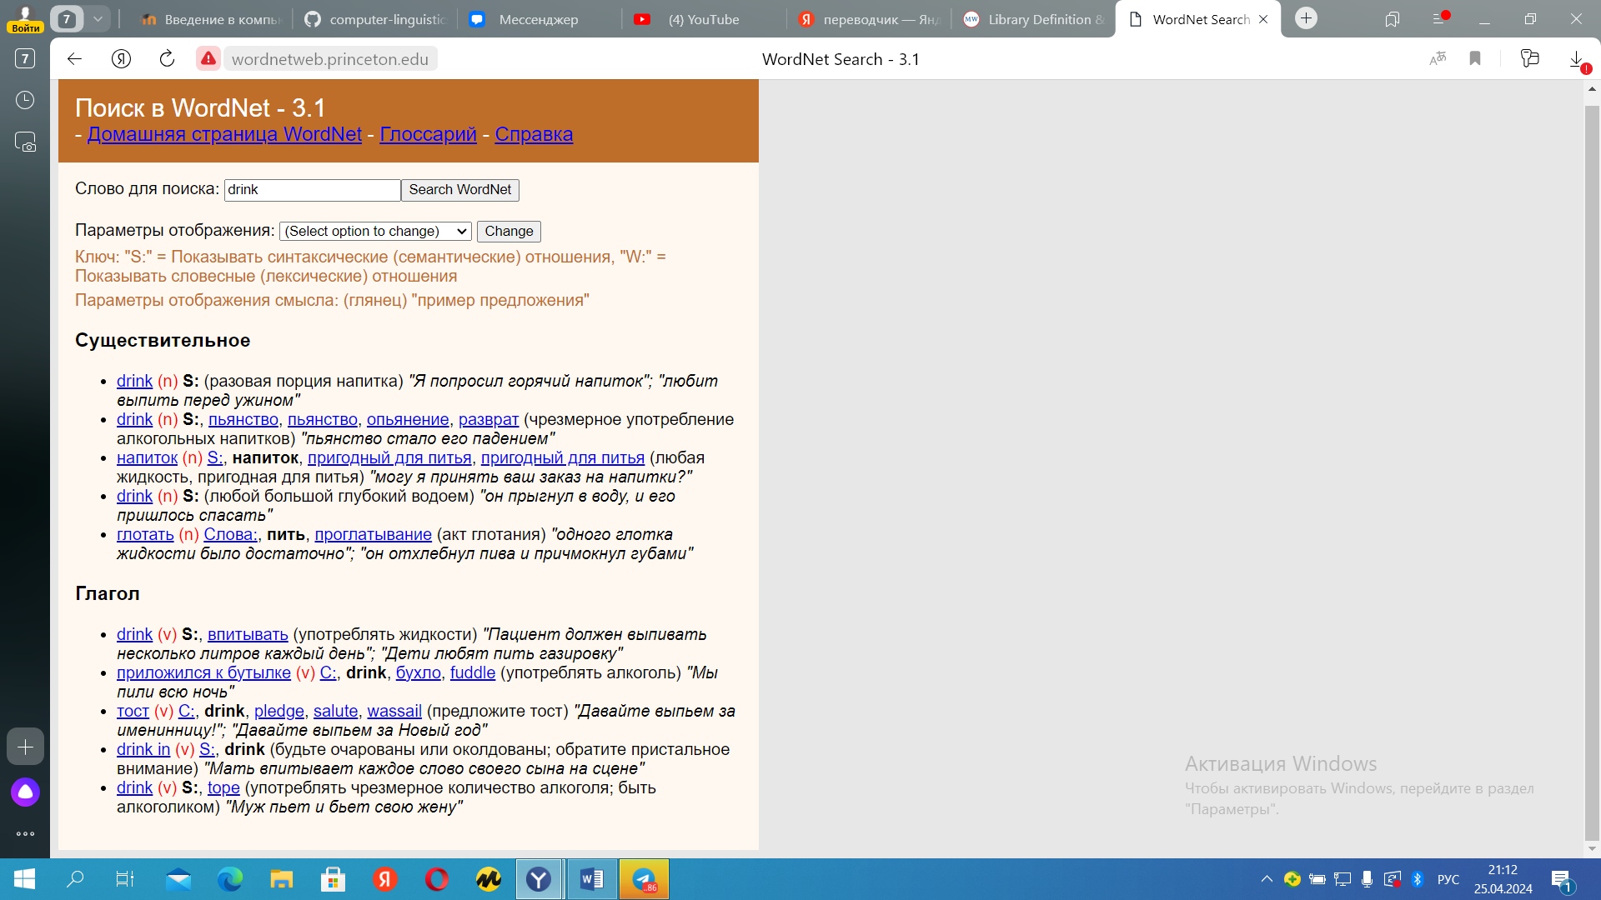

**5.** У слова tall значение как прилагательное является высококий.

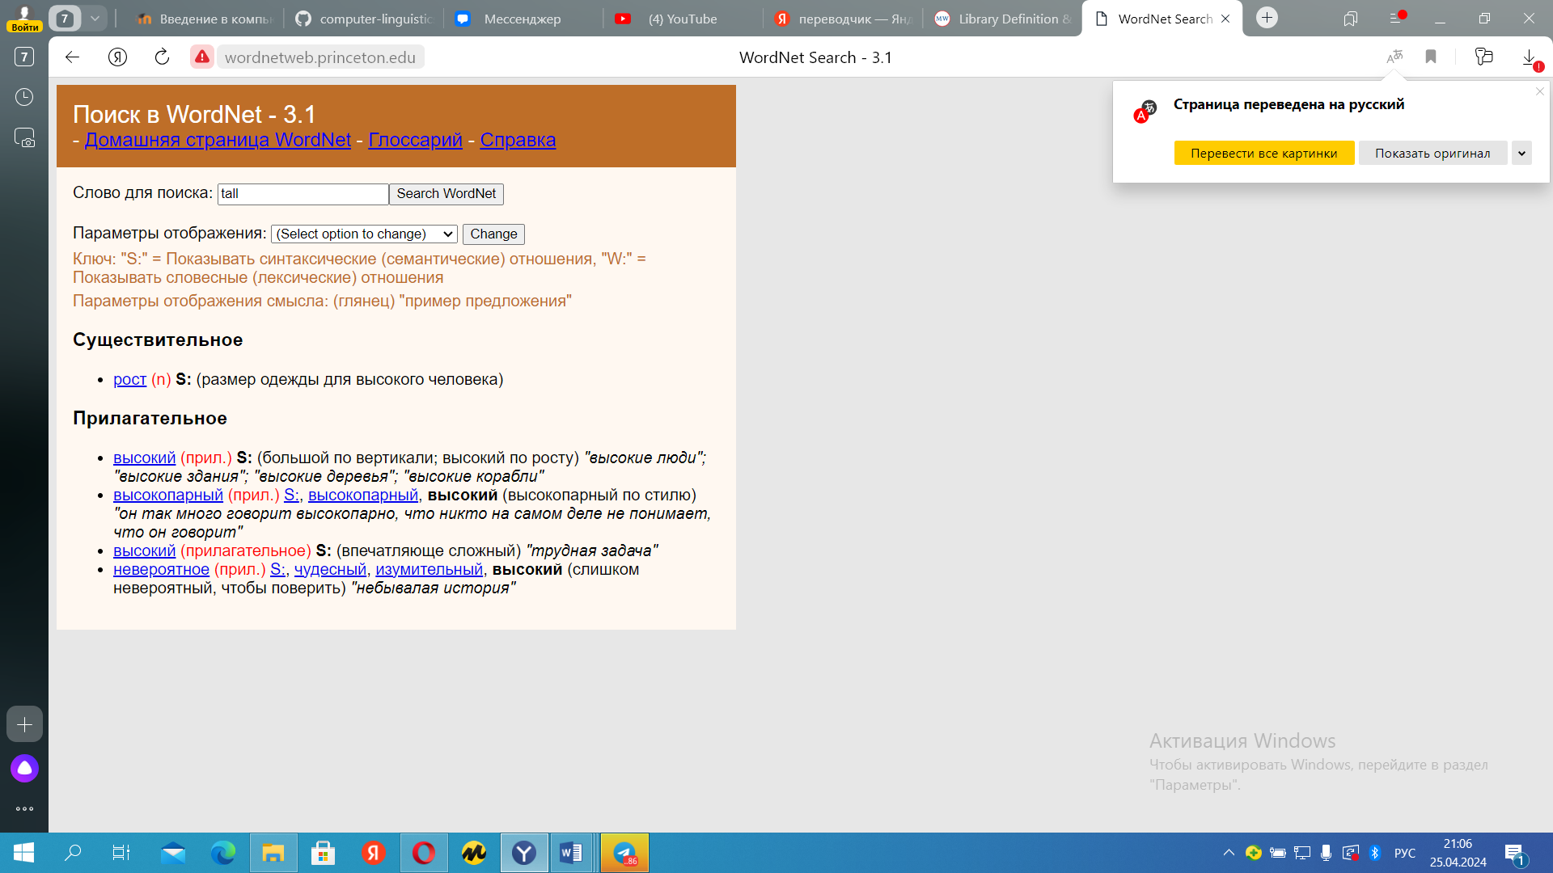

**6.** У двух слов может иметь значение передать или иметь всобственности.

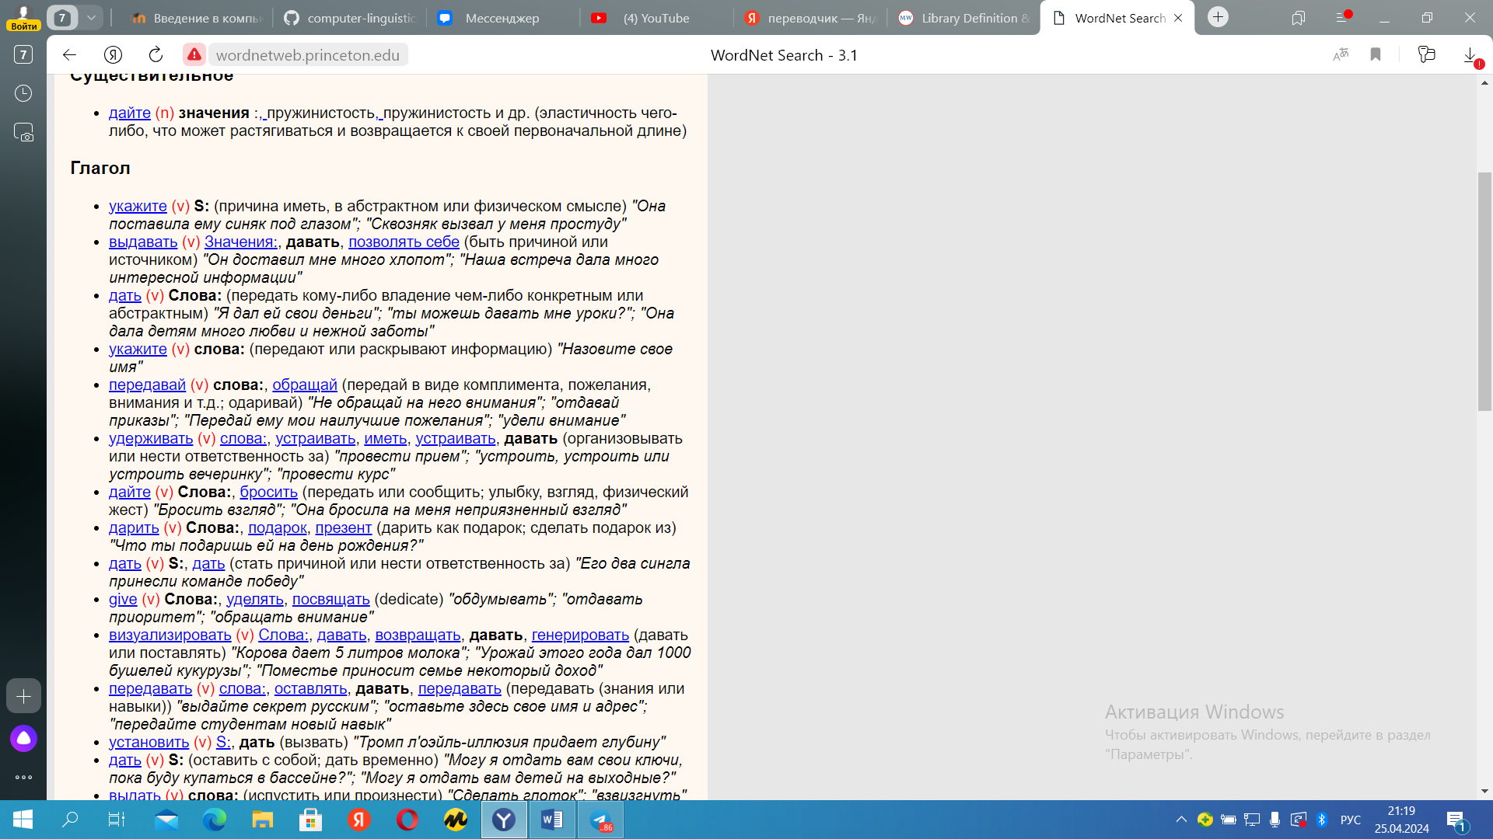

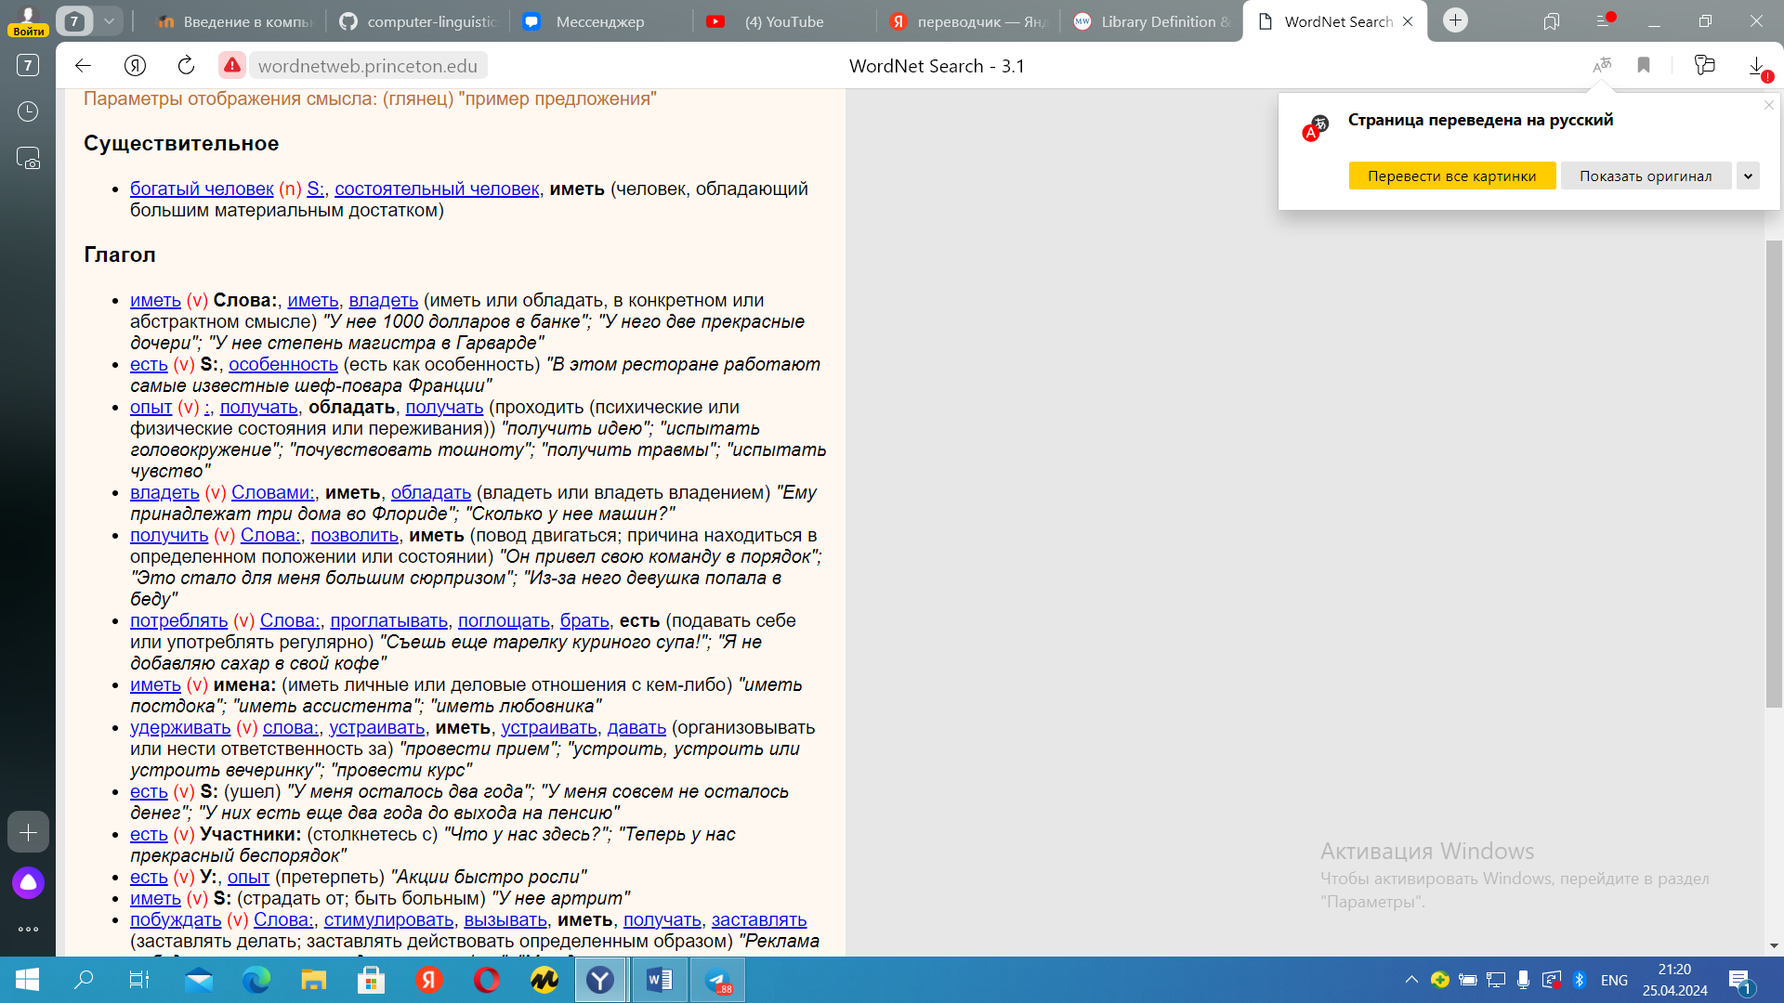

У следущей пары слов общее значение уменьшение размера или объёма чего-либо.

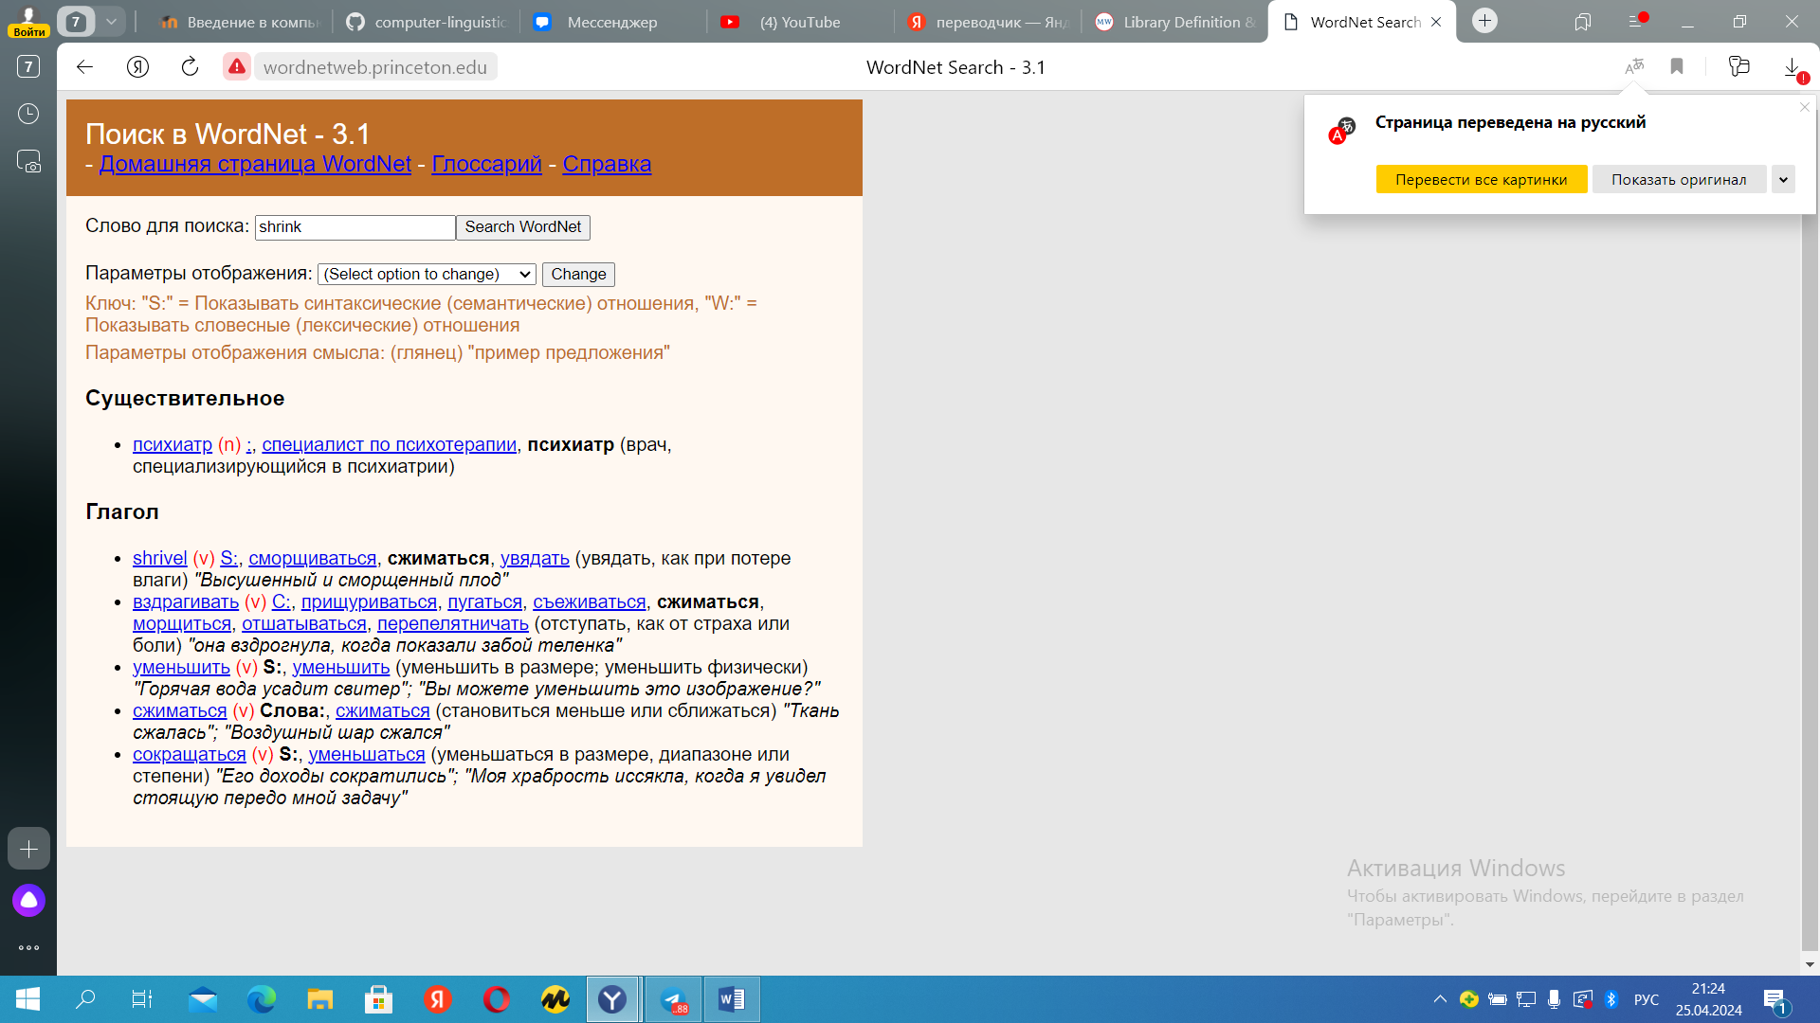

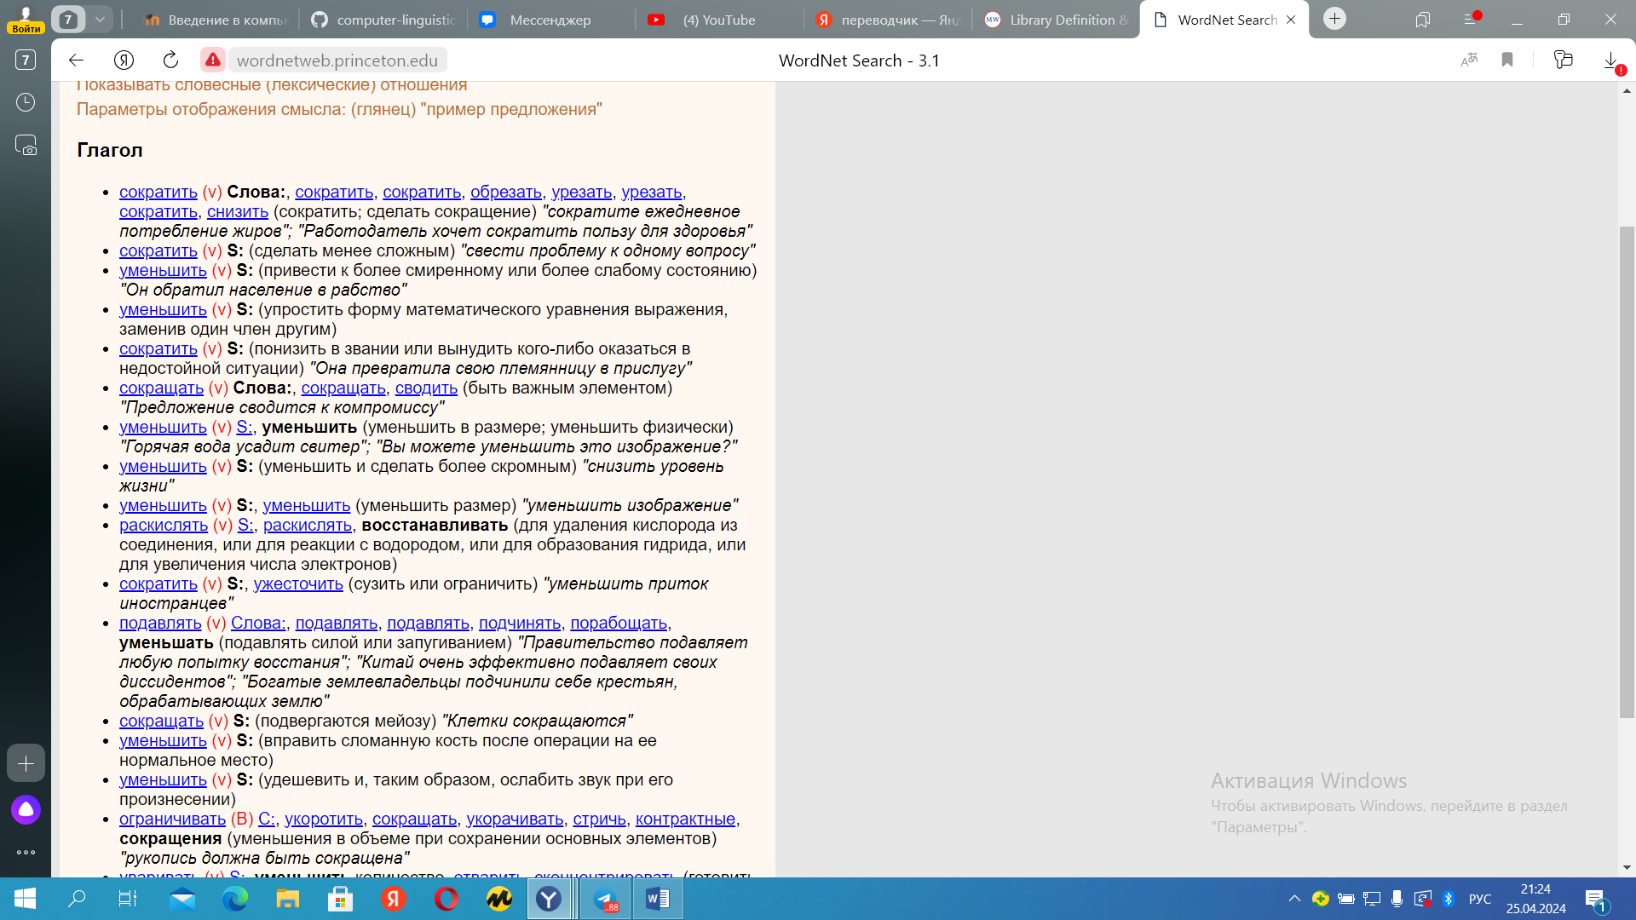

**7.**

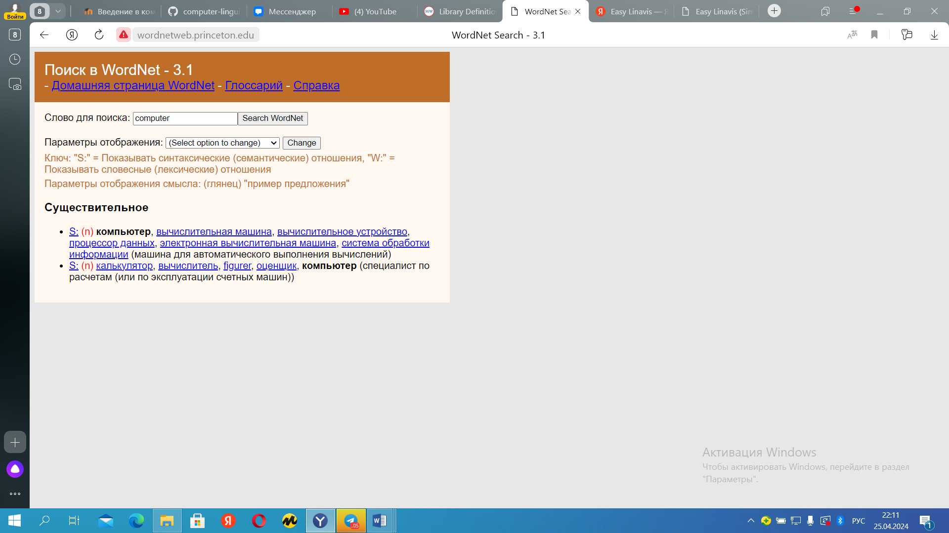

**Задание 5.**

В последние годы сетевая парадигма, использующая физические понятия и методы, стала основным и очень эффективным инструментом изучения реальных сложных систем. До этого сетевые структуры изучали в основном математики – специалисты по теории графов, и социологи. Рождением теории графов принято считать 1736 год, когда Леонард Эйлер (1707-1783), живший и работавший тогда в Петербурге, решил известную проблему семи мостов в старом Кенигсберге.

Доказательство знаменитой теоремы о четырех красках Аппелем и Хакеном (Kenneth Appel, Wolfgang Haken) в 1976 году – это наиболее известное последнее достижение в теории графов.

В отличие от социологов, физики исследуют статистические свойства сетей, например, законы распределение узлов по числу связей. Изучая эти вопросы, было обнаружено большое количество удивительных и интригующих свойств реальных сетей, на которые не обратили внимания математики и социологи. Эти свойства послужили стимулом для разработки новых теорий, моделей, измерений, выявления новых фундаментальных свойств сетей. Именно физические журналы в настоящее время публикуют подавляющее число наиболее важных работ в этой области.

Длины всех связей между смежными узлами считаются равными единице. Расстояние ij l между узлами i и j есть длина самого короткого пути (геодезическая линия) между ними в сети. Среднее межузловое расстояние _ l есть среднее ij l по всем тем парам узлов (i,j) между которыми существует хотя бы один соединяющих их путь.

Диаметр сети Dl есть максимальное расстояние между узлами сети. Зависимость _ l или Dl от размера N сети и зависит от архитектуры сети. Мы будем иметь дело с сетями, в которых эта зависимость растет медленнее, чем в регулярных решетках и фракталах. Кратчайшая длина пути сети и ее диаметр являются нелокальными свойствами сети.

Если связи в сети ориентированы, что показывается стрелками, направленными от одного узла к смежному узлу, то такая сеть называется ориентированной. Примером может служить сеть цитирования научных статей. В такой сети узлами являются научные статьи, а направленными (ориентированными) связями являются ссылки на статьи внутри другой статьи.

В 1967 году социолог из Гарвардского университета С. Милграм (Stanley Milgram) на основе своего социологического исследования сделал удивившее многих утверждение: каждого человека на земном шаре можно связать с любым другим человеком цепочкой из шести знакомых.

Социологические исследования показывают, что люди сгруппированы в малые кластеры друзей, коллег и знакомых и эти кластеры обычно слабо связаны с другими аналогичными кластерами. В социологии это называется кластеризацией. Поэтому чем лучше ваши друзья знают друг друга, тем в меньшей степени вы можете рассчитывать на то, что они помогут вам связаться с незнакомым вам человеком.

В 1999 году физик из университета Нотр Дам (США) Л. Барабаши (Laszlo Barabasi) вместе со своей аспиранткой Р. Альберт (Reka Albert) изучали свойства реальных сетей с несколько иной точки зрения. Если Строгатц и Воттс в своем исследовании сетей исходили из феномена «тесного мира», то Барабаши и Альберт решили исследовать закон распределения узлов некоторых реальных сетей по числу связей. Результат также оказался неожиданным.